

Benutzerhandbuch für die Webseite Alisch Eventagentur

# Inhalt

1. Inhalt 2

2. Einleitung 4

3. Erster Start der Webseite 5

4. Seitenbereiche 6

4.1 Navigation auf der Seite 6

4.2 Öffentliche und private Bereiche 7

5. Administration 7

5.1 Login 7

5.1.1 Passwort vergessen 8

5.1.2 Fehler beim Login 8

5.1.3 Erfolgreicher Login 9

5.2 Die Administration 9

5.3 Blogs 10

5.3.1 Neuen Blog anlegen 11

5.3.2 Neue Artikel / Beiträge anlegen 12

5.3.3 Artikel / Beiträge verwalten 16

5.3.4 Blogs verwalten 17

5.4 Seiten 17

5.4.1 Neue Seiten anlegen 18

5.4.2 Seiten Bearbeiten 19

5.4.3 Seiten löschen 20

5.4.4 Seiten die nicht im Menü angezeigt werden 20

5.5 Statische Seiten 23

5.5.1 Statische Seiten verwalten 23

5.6 Menü 23

5.7 Benutzer 24

5.7.1 Neue Benutzer anlegen 25

5.7.2 Passwort und Benutzerdaten ändern 26

5.7.3 Benutzer löschen 27

5.8 Galerien 28

5.8.1 Neue Galerie anlegen 28

5.8.2 Bilder zur Galerie hinzufügen / hochladen 29

5.8.3 Zugangsschlüssel anlegen 32

5.8.4 Zugangsschlüssel einer Galerie zuordnen 34

5.8.5 Zugangsschlüssel aus Galerie entfernen 35

5.8.6 Zugangsschlüssel löschen 35

5.8.7 Galerie anzeigen 35

5.8.8 Galerie löschen 37

5.8.9 Bilder aus der Galerie löschen 37

5.9 Benachrichtigungen 38

5.9.1 Inhalt der Benachrichtigungen 38

5.9.2 Antworten auf Benachrichtigungen 39

5.9.3 Benachrichtigungen löschen 40

6. Der Editor 40

7. Interaktive Seiten 40

8. Begriffsklärung 41

# Einleitung

Dieses Dokument beschreibt die Handhabung aller wichtigen Bereiche der Webseite. Alle für die Administration nötigen Funktionen werden vorgestellt und an Hand eines Beispiels demonstriert.

Besondere Hervorhebungen

Verschiedene Informationen werden je nach Wichtigkeit besonders hervorgehoben. Hier sind ein paar Beispiele:

|  |  |
| --- | --- |
| Information |  |
| Dieser Bereich deutet auf eine hilfreiche Information hin, die Ihnen eventuell helfen kann. |

|  |  |
| --- | --- |
| Wichtig! |  |
| Diese Information ist besonders wichtig und sollte in jedem Fall beachtet werden! |

|  |  |
| --- | --- |
| Kritisch |  |
| Bitte unbedingt lesen und beachten. Missachtung dieser Information kann zu schweren Problemen führen! |

Das Dokument beinhaltet an speziellen Stellen Hyperlinks, die Sie direkt an eine vordefinierte Stelle im Internet führen. Diese sind stets blau unterlegt und unterstrichen.

[Beispiel für einen Hyperlink.](http://www.google.de)

# Erster Start der Webseite

Nachdem die Webseite erfolgreich auf einem Server installiert wurde kann diese durch das eingeben der passenden URL geöffnet werden.

|  |  |
| --- | --- |
| Information |  |
| Die passende URL zu Ihrer frisch installierten Webseite bekommen Sie von dem Administrator, der die Installation durchgeführt hat. |

Wenn die Seite zum ersten Mal gestartet wird befinden sich bereits vorher eingerichtete Inhalte auf den verschiedenen Seiten. Diese können unter Umständen bereits veraltet sein und müssen von Ihnen auf den neuesten Stand gebracht werden.

|  |  |
| --- | --- |
| Information |  |
| Fragen Sie Ihren Administrator, ob er ein neueres Backup der Seite gespeichert hat und eventuell eine aktuellere Version der Seite wiederherstellen kann. Auf diese Weise lässt sich viel Zeit sparen. |

|  |  |
| --- | --- |
| Wichtig! |  |
| Bitte bedenken Sie, dass die Webseite beim ersten Start eine Weile braucht um zu laden.  **Dies ist nur beim Ersten Start der Fall!** Jeder weitere Aufruf der Seite wird wie gewohnt schnell verarbeitet. |

# Seitenbereiche

Die Webseite ist in drei Hauptbereiche unterteilt (hier Farblich hinterlegt).

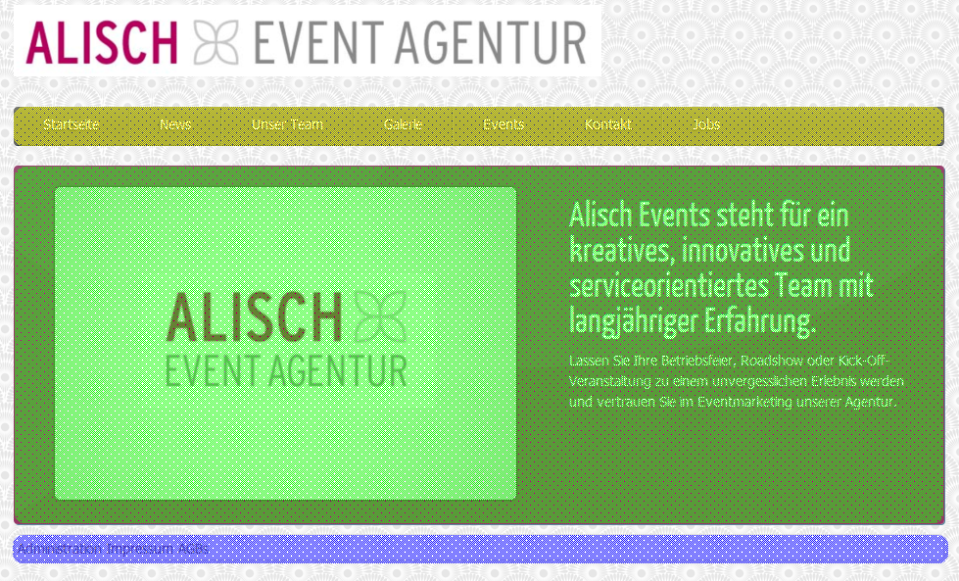

Abbildung 1 Bereiche der Webseite

|  |  |
| --- | --- |
| **Bereich** | **Inhalt** |
| Gelb - Menü | Dieser Bereich dient zur Navigation durch die einzelnen Bereiche der Seite. In der Administration können Sie diesen Bereich beliebig erweitern und die Reihenfolge der Menüelemente ändern. |
| Grün - Inhalt | Dieser Bereich dient zum Anzeigen des Inhalts der im Moment geöffneten Seite. Über die Administration können Sie diesen Inhalt nach Belieben verändern. |
| Blau - Fußleiste | Der Fußbereich der Seite ist der Einzige Bereich auf den Sie keinen Einfluss üben können. Dieser beinhaltet immer dieselben Elemente, die vorher abgesprochen wurden.  Hier finden Sie auch den Login-Link und auch den Logout Link wenn Sie eingeloggt sind. |

Tabelle 1 Bereiche der Webseite

## 4.1 Navigation auf der Seite

Durch die Benutzung des Hauptmenüs können Sie zwischen den Hauptbereichen der Webseite wechseln. Hierbei kann sich das Design von Seite zu Seite unterscheiden, je nachdem wie Sie es in der Administration konfiguriert haben.



Abbildung 2 Hauptmenü nach der Installation

Auch im Inhaltsbereich der Webseite können Sich Links befinden, die Sie auf weitere Unterebenen führen oder auch auf eine fremde Webseite verlinken. Diese Link sehen beispielsweise so aus:

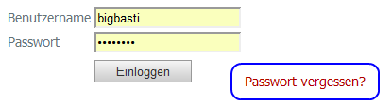

Abbildung 3 Beispiel für einen Link

Links sind generell durch eine rote Farbe gekennzeichnet und ändern die Hintergrundfarbe auf Rot wenn die Maus darüber bewegt wird.

## 4.2 Öffentliche und private Bereiche

Alle Inhalte sind aufgeteilt in öffentliche und Private Bereiche.

|  |  |
| --- | --- |
| **Bereich** | **Inhalt** |
| Öffentlich | Öffentliche Bereiche sind Bereiche, die jeder Besucher der Webseite einsehen kann ohne sich einloggen zu müssen. Diese Bereiche können auch von Facebook und Suchmaschinen wie Google eingesehen werden. |
| Privat | Als Privat gelten die Bereiche, die nur mit einem Passwort betreten werden können. Dazu gehören der Administrationsbereich sowie die verschiedenen Galerien. Diese Bereiche werden durch Suchmaschinen nicht gefunden. |

Tabelle 2 Öffentliche und private Bereiche

# Administration

In der Administration können Sie den Inhalt Ihrer Webseite nach Belieben gestalten. In diesem Abschnitt erfahren Sie wie sie vorgehen müssen um ein Vorhaben umzusetzen.

## 5.1 Login

Öffnen Sie die Webseite im Browser und klicken Sie auf „Administration“ im Fußbereich der Webseite. Es erscheint die Login-Maske und Sie müssen Ihren Benutzernamen und Passwort eingeben.

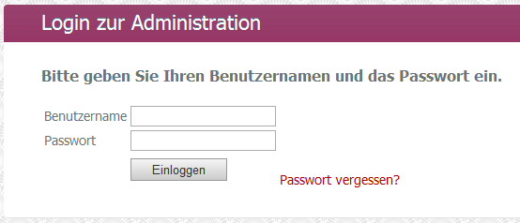

Abbildung 4 Loginmaske

Geben Sie Ihren Benutzernamen und Ihr Passwort ein und klicken Sie abschließend auf „Einloggen“.

|  |  |
| --- | --- |
| Information |  |
| Falls Sie die Webseite gerade zum ersten Mal geöffnet haben müssen Sie die Standardzugangsdaten benutzen. Bitte fragen Sie Ihren Administrator nach diesen Informationen, dieser kann sie aus der Datenbank entnehmen. |

### 5.1.1 Passwort vergessen

Falls Sie sich nicht mehr an Ihr Passwort erinnern können klicken Sie bitte auf „Passwort vergessen?“.

In der nun erscheinenden Maske müssen Sie die Emailadresse angeben, mit der Sie auf der Webseite registriert sind:

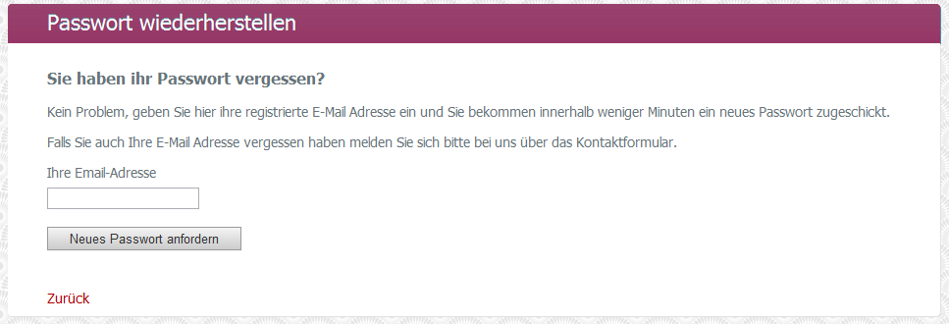

Abbildung 5 Vergessenes Passwort wiederherstellen

Geben Sie die Emailadresse ein und klicken Sie auf „Neues Passwort anfordern“.

Innerhalb weniger Minuten erhalten Sie eine E-Mail mit einem neuen Passwort, das Sie nutzen können um sich erneut einzuloggen.

|  |  |
| --- | --- |
| Information |  |
| Nachdem Sie Sich mit dem neuen Passwort eingeloggt haben wird es empfohlen das Passwort in ein leichter zu merkenden Passwort zu ändern. Gehen Sie dazu vor wie unter Punkt OOOOOOOOO beschrieben. |

#### 5.1.1.1E-Mail Adresse vergessen

Wenn Sie Sich auch an Ihre E-Mailadresse nicht mehr erinnern können, müssen Sie Kontakt mit einem anderen auf der Seite registrierten Administrator aufnehmen oder den Datenbankadministrator darum bitten Ihr Passwort durch einen Eingriff in der Datenbank zu ändern.

### 5.1.2 Fehler beim Login

Bei dem Versuch Sich einzuloggen erhalten Sie einen Fehler. Beispiel:

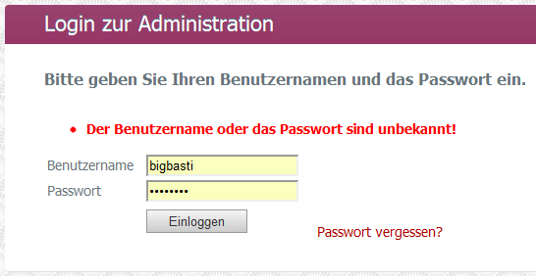

Abbildung 6 Fehler beim Login

Wenn Sie sich nicht mehr sicher sind ob Sie das richtige Passwort benutzen können Sie es wie unter Punkt 5.1.1 zurücksetzen.

Falls Sie sich nicht sicher sind ob der Benutzername korrekt ist müssen Sie einen anderen registrierten Administrator fragen oder den Datenbankadministrator darum bitten in der Datenbank nachzusehen.

### 5.1.3 Erfolgreicher Login

Wenn der Login erfolgreich war werden Sie auf die Administrationsübersicht weitergeleitet.

## 5.2 Die Administration

Die Administrationsoberfläche ist genauso aufgebaut wie die öffentliche Webseite.

| **Bereich** | **Inhalt** |
| --- | --- |
| Gelb - Menü | Dieser Bereich dient zur Navigation durch die einzelnen Bereiche der Administration. Passend zu der Überschrift des Menüpunktes können Sie Einfluss auf dessen Inhalte nehmen. Klicken Sie einen Menüpunkt an, auf der dann erscheinenden Seite werden weiteren Hinweise zum weiteren Vorgehen erscheinen. |
| Grün - Inhalt | Hier finden Sie die Konfigurationen passend zu dem ausgewählten Menüpunkt. Achten Sie auf weitere Beschreibungen und Tipps. |
| Blau - Fußleiste | Anders als in der öffentlichen Ansicht finden Sie (wenn Sie eingeloggt sind) nur den „Logout“ Button in der Fußleiste. Wenn Sie zu der öffentlichen Ansicht wechseln (Administration verlassen) während Sie noch eingeloggt sind erscheint Ihr Name ebenfalls in der Fußleiste. |

Tabelle 3 Bereiche der Administration

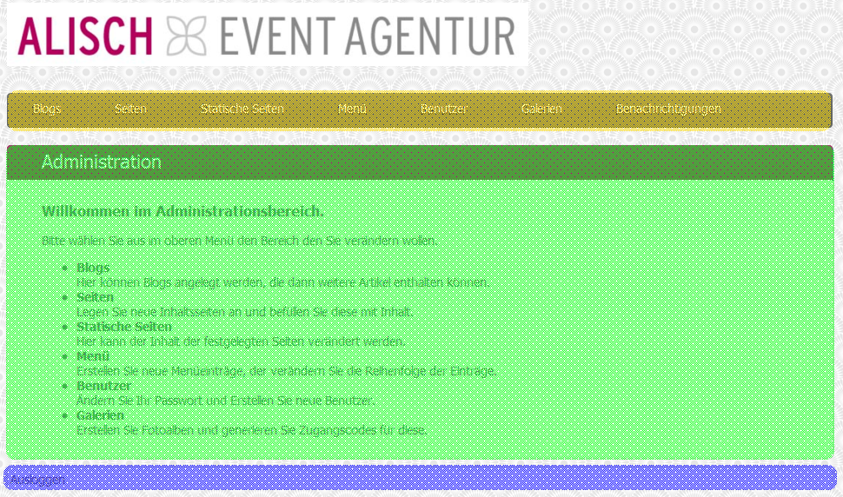

Abbildung 7 Administrationsoberfläche

|  |  |
| --- | --- |
| Wichtig! |  |
| Vergessen Sie niemals den „Logout“-Button in der Fußleiste zu betätigen wenn Sie fertig sind. Sie bleiben solange eingeloggt, bis Sie den „Logout“-Button klicken oder den Browser komplett schließen. In dieser Zeit hat jeder mit Zugang zu Ihrem Computer Zugriff auf die Administrationsoberfläche! |

Nachfolgend werden die einzelnen Administrationsbereiche erklärt.

## 5.3 Blogs

In diesem Bereich der Administration können Sie Neue Blogs anlegen und vorhandene verwalten. Sie können hier auch neue Einträge für die Blogs erstellen und löschen.

|  |  |
| --- | --- |
| Information |  |
| Was ist ein Blog? Ein Blog ist eine Seite, welche eine weitere unbestimmte Anzahl an Unterseiten enthalten kann. Vergleichbar mit einer Mappe die viele Artikel beinhaltet. Dies ist der Hauptunterschied zu einer normalen Seite (Siehe Seiten OOOOOO ) die immer nur einen Element bestehen und keine Unterinhalte enthalten. |

Wenn Sie den „Blogs“ Bereich zum ersten Mal öffnen, können Sie sehen, dass noch kein Blog angelegt ist und eine leere Übersicht angezeigt wird.

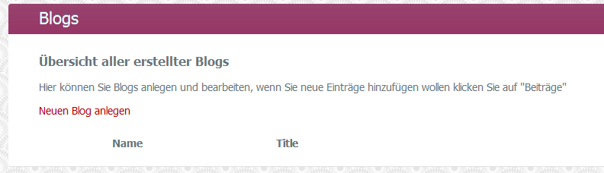

Abbildung 8 Blogübersicht

### 5.3.1 Neuen Blog anlegen

Klicken Sie auf die Schaltfläche „Neuen Blog anlegen“ um zu dem Blog-Erstellen Menü zu gelangen.

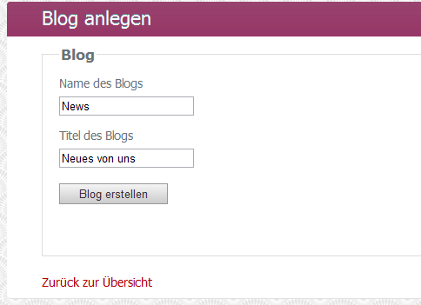

Abbildung 9 Neuen Blog anlegen

Sie werden nun aufgefordert einen Namen und einen Titel für den Blog anzugeben. (Abbildung 9) Die Bedeutung der Felder können Sie der Tabelle 4 entnehmen.

| **Feld** | **Bedeutung** |
| --- | --- |
| Name des Blogs | Der Name den Sie hier eingeben wird in der Menüzeile als Link verwendet. Dieser Name sollte möglichst kurz sein damit er nicht zu viel Platz in der Menüleiste wegnimmt. Siehe Abbildung 11, gelber Bereich |
| Titel des Blogs | Der Titel des Blogs ist das was die Besucher der Webseite sehen werden wenn Sie über das Menü den Blog öffnen. Es ist die Überschrift des Blogs und kann deswegen etwas länger sein. Siehe Abbildung 11, grüner Bereich |

Tabelle 4 Blog erstellen Felder

Füllen Sie die beiden Felder aus und betätigen Sie die Eingaben mit einem Klick auf „Blog erstellen“.

Sie werden nun zurück zur Blogübersicht weitergeleitet, wo Sie nun den eben angelegten Blog wiederfinden sollten.

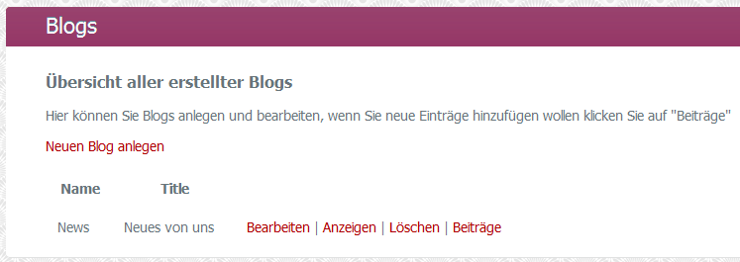

Abbildung 10 Blogübersicht mit Inhalt

Wählen Sie „Anzeigen“ rechts neben dem Blog um diesen in der öffentlichen Ansicht zu sehen.

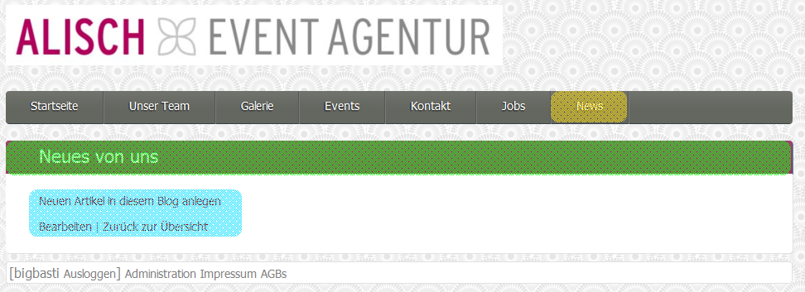

Abbildung 11 Blogbereiche

Abbildung 11 zeigt den frisch erstellten Blog. Die Bedienelemente (blau unterlegt) sind nur zu sehen, wenn sie eingeloggt sind. Wenn Sie sich in der Fußleiste ausloggen werden diese verschwinden.

Wie Sie sehen hat dieser Blog keinen noch keinen Inhalt. Erstellen Sie nun neue Artikel wie unter 5.3.2 beschrieben.

### 5.3.2 Neue Artikel / Beiträge anlegen

Loggen Sie sich ein (siehe 5.1) um Zugang zu der Administration zu erhalten und wählen Sie „Blogs“ im Administrationsmenü.

Falls noch kein Blog angelegt ist müssen Sie erst einen erstellen. (Siehe dazu 5.3.1).

Falls schon ein Blog angelegt ist wählen Sie die Schaltfläche „Beiträge“ rechts neben dem Blog.

Es wird eine Übersicht aller Beiträge / Artikel angezeigt die diesem Blog zugewiesen wurden (Abbildung 12)

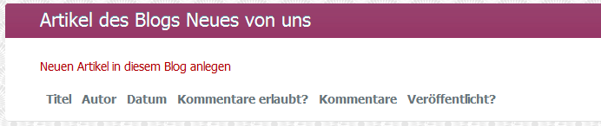

Abbildung 12 Übersicht der Artikel / Beiträge eines Blogs

Klicken Sie auf „Neuen Artikel in diesem Blog anlegen“ um zur Artikel-anlegen-Maske zu wechseln.

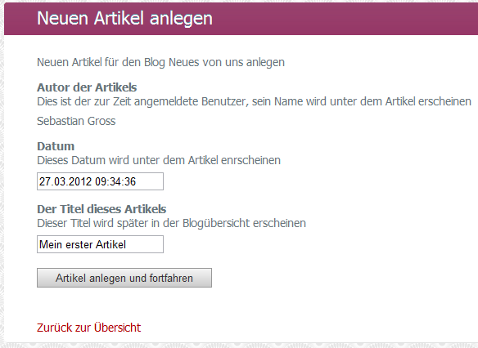

Abbildung 13 Neuen Artikel anlegen

Hier sehen Sie drei Felder, die nachfolgend erklärt sind:

| **Feld** | **Bedeutung** |
| --- | --- |
| Autor des Artikels | Dieses Feld kann nicht bearbeitet werden, der Autor ist immer der Benutzer der momentan eingeloggt ist. Dieser Name wird auch unter dem Artikel angezeigt. |
| Datum | Hier steht das Datum und die Uhrzeit an dem der Artikel veröffentlich wurde.  Das Datum wird auch unter dem Artikel angezeigt.   |  |  | | --- | --- | | Wichtig! |  | | Bedenken Sie, dass die Artikel in Blogs chronologisch (nach Zeit) absteigend sortiert angezeigt werden. Daher ist der neueste Artikel immer ganz oben. Durch das Anpassend es Datums kann Einfluss auf die Reihenfolge der Artikel ausgeübt werden. | |
| Der Titel dieses Artikels | Dies ist der Titel des neuen Artikels. Dieser Titel wird später in der Blogübersicht angezeigt und wird für alle Besucher einsichtig sein. |

Tabelle 5 Neuen Artikel anlegen Felder

Füllen Sie die Felder aus und bestätigen die Eingabe dann mit einem Klick auf „Artikel anlegen und fortfahren“. Sie werden nun in die Bearbeitungsübersicht weitergeleitet (Abbildung 14)

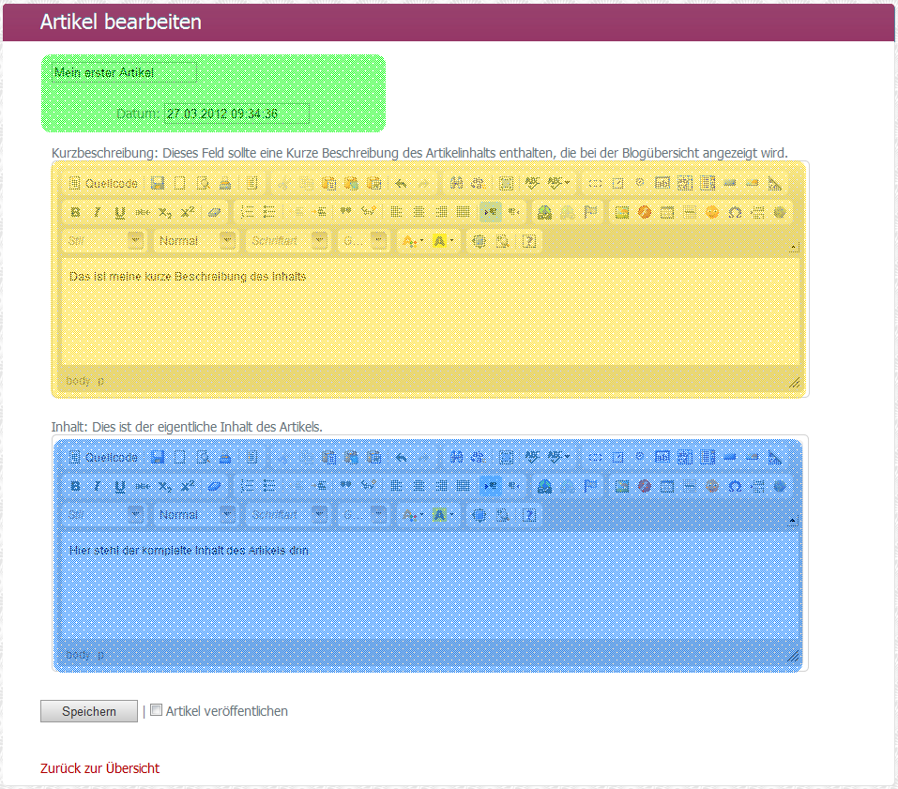

Abbildung 14 Artikel bearbeiten

Die „Artikel bearbeiten“ Übersicht ist in drei Teile aufgeteilt:

| **Feld** | **Bedeutung** |
| --- | --- |
| Kopfbereich - grün | Die Felder in diesem Bereich haben Sie in dem letzten Schritt ausgefüllt, diese tauch nur noch zur Kontrolle nochmal auf. |
| Kurzbeschreibung - gelb | Wenn der Benutzer einen Blog öffnet, erhält er eine Übersicht aller Artikel in dem Blog. Dabei werden die Artikel in einer „Kurzform“ angezeigt, die aus der Kurzbeschreibung besteht. Diese Beschreibung sollte deshalb nur eine kurze Zusammenfassung des Artikels enthalten die später in der Übersicht stehen soll. |
| Inhalt - blau | Hier befindet sich der eigentliche Inhalt des Artikels. Hier können Sie ausführlich werden. |

Tabelle 6 Artikel Bearbeiten Felder

|  |  |
| --- | --- |
| Information |  |
| Eine Anleitung wie Sie mit dem Editor umgehen müssen finden Sie im Abschnitt OOOOO. Dort gibt es auch einige Schnellanleitungen sowie Tipps und Tricks. |

Wenn Sie alle Felder ausgefüllt haben wählen Sie die Schaltfläche „Speichern“. Der Artikel wird nun gespeichert aber nicht veröffentlicht.

Wenn Sie den Artikel veröffentlich wollen müssen Sie den Hacken „Artikel veröffentlichen“ direkt neben der „Speichern“ Schaltfläche setzen. (Abbildung 15)



Abbildung 15 Artikel veröffentlichen

Nachdem Sie den Artikel veröffentlich haben ist dieser für alle Besucher der Webseite zugänglich. Wenn Sie den Blog nun über das Menü der Seite öffnen können Sie Ihren neuen Artikel sehen:

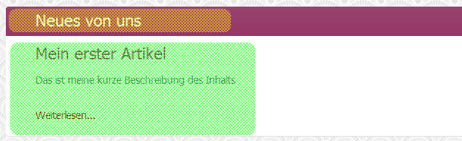

Abbildung 16 Blog mit einem Artikel

In Abbildung 16 sehen Sie einen geöffneten Blog. Hier ist der Titel des Blogs gelb hinterlegt und der einzige Artikel des Blogs ist grün hinterlegt. Hierbei ist dies nur die Kurzbeschreibung des Artikels (Siehe Tabelle 6).

Sie können den Artikel ganz öffnen indem Sie auf „Weiterlesen…“ klicken.   
Nun können Sie den Inhalt des Artikel sehen (grün) (Siehe Tabelle 6; Abbildung 17).  
Des Weiteren sehen Sie den Autor des Artikels und das Datum und die Zeit der Veröffentlichung (rot).

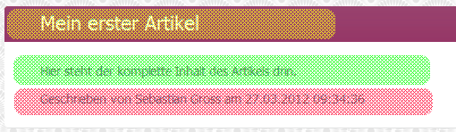

Abbildung 17 Aufgeklappter Artikel

### 5.3.3 Artikel / Beiträge verwalten

Loggen Sie sich ein (siehe 5.1) um Zugang zu der Administration zu erhalten und wählen Sie „Blogs“ im Administrationsmenü.

Falls noch kein Blog angelegt ist müssen Sie erst einen erstellen. (Siehe dazu 5.3.1).

Falls schon ein Blog angelegt ist wählen Sie die Schaltfläche „Beiträge“ rechts neben dem Blog.

Es wird eine Übersicht aller Beiträge / Artikel angezeigt die diesem Blog zugewiesen wurden (Abbildung 18)

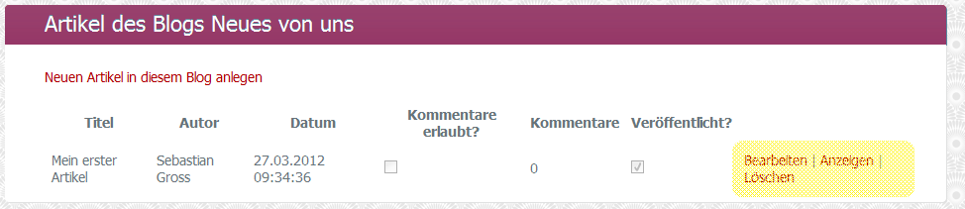

Abbildung 18 Übersicht der Blogbeiträge

Es werden alle Artikel / Beiträge des ausgewählten Blogs aufgeführt. Zu jedem Artikel werden weitere Aktionen angezeigt (gelb).

| **Aktion** | **Bedeutung** |
| --- | --- |
| Bearbeiten | Ruft die Bearbeiten Maske auf. Diese ist genauso aufgebaut wie die Artikel anlegen Maske, beschrieben unter Abbildung 14. |
| Anzeigen | Durch das Betätigen der „Anzeigen“ Schaltfläche wird der Artikel in der öffentlichen Ansicht geöffnet. |
| Löschen | Nach einer weiteren Sicherheitsabfrage wird der Artikel unwiderruflich gelöscht! |

Abbildung 19 Aktionen für Blogbeiträge

|  |  |
| --- | --- |
| Wichtig! |  |
| Bedenken Sie, dass Löschaktionen nicht wieder rückgängig gemacht werden können. Prüfen Sie also sorgfältig, ob Sie den Inhalt wirklich löschen wollen. |

Der mittlere Teil der Übersicht zeigt weitere Informationen zu den Artikeln / Beiträgen, darunter auch ob und wann der Beitrag veröffentlich wurde.

|  |  |
| --- | --- |
| Wichtig! |  |
| Auch wenn die Spalten „Kommentare erlaubt“ und „Kommentare“ angezeigt werden, sind diese in der Version der Webseite deaktiviert. Die Kommentarfunktion ist nicht verfügbar! |

### 5.3.4 Blogs verwalten

Loggen Sie sich ein (siehe 5.1) um Zugang zu der Administration zu erhalten und wählen Sie „Blogs“ im Administrationsmenü.

Falls noch kein Blog angelegt ist müssen Sie erst einen erstellen. (Siehe dazu 5.3.1).

Es wird eine Übersicht aller Blogs angezeigt die bisher angelegt wurden (Abbildung 20)

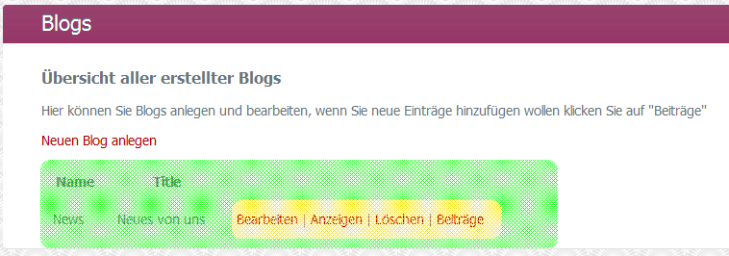

Abbildung 20 Übersicht aller Blogs

Die weitere Verwaltung von Blogs funktioniert genauso wie in allen anderen Bereichen.

| **Aktion** | **Bedeutung** |
| --- | --- |
| Bearbeiten | Ruft die Bearbeiten Maske auf. Diese ist genauso aufgebaut wie die Artikel Maske siehe 5.3.1 |
| Anzeigen | Durch das Betätigen der „Anzeigen“ Schaltfläche wird der Blog in der öffentlichen Ansicht geöffnet und zeigt alle seine Artikel in der zusammengefassten Version angezeigt. |
| Löschen | Nach einer weiteren Sicherheitsabfrage wird der Blog inklusive aller seiner Artikel gelöscht! |
| Beiträge | Wechselt in die Beitragsübersicht wo die Beiträge des Blogs verwaltet werden können. Siehe 5.3.3 |

Tabelle 7 Blogverwaltung

## 5.4 Seiten

In diesem Bereich können Sie alle Sichtbaren Seiten ihrer Webseite verwalten.

|  |  |
| --- | --- |
| Information |  |
| Was sind Seiten? Alles auf Ihrer Webseite (außer Blogs siehe 5.3) ist eine Seite. Sie können beliebig viele Seiten anlegen und diese untereinander verlinken. |

Auf der Übersichtsseite „Seiten“ finden Sie eine Auflistung aller angelegten Seiten, chronologisch sortiert. Hier finden Sie den Titel (rot) der Seite, weitere Eingenschaften (grün) und Aktionen die Sie ausführen können (gelb).  
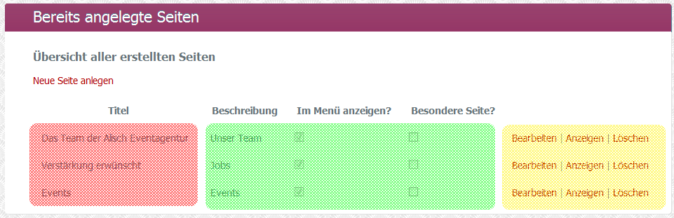

Abbildung 21 Übersicht der Seiten

| **Aktion** | **Bedeutung** |
| --- | --- |
| Titel | Dies ist der Titel der Seite. Dieser Titel wird in der Überschriftenzeile der Seite angezeigt. |
| Beschreibung | Dieser Wert wird im Menüangezeigt wenn die Seite im Menü angezeigt werden soll. |
| Im Menü anzeigen? | Dieser Hacken zeigt an, ob diese Seite im menüangezeigt werden soll. |
| Besondere Seite? | Besondere Seiten benutzen nicht das Default Layout (Weiß mit Dunkelrot). Hier muss beim Gestalten der Seite darauf geachtet werden einen eigenen Stil einzubauen. Ein Beispiel für eine „Besondere“ Seite ist die Startseite, diese sieht ganz anders aus als die anderen Seiten. Im Normalfall sollten Sie diesen Hacken niemals anwählen. |

Tabelle 8 Übersicht vorhandener Seiten

### 5.4.1 Neue Seiten anlegen

Klicken Sie in der Seitenübersicht auf „Neue Seite anlegen“ um zu der dazugehörigen Maske zu gelangen.

Füllen Sie alle Felder aus und bestätigen Sie die Eingaben mit „Seite anlegen“ um eine neue Seite zu erstellen.

Die Bedeutungen der einzelnen Felder kann der Tabelle 8 entnommen werden.

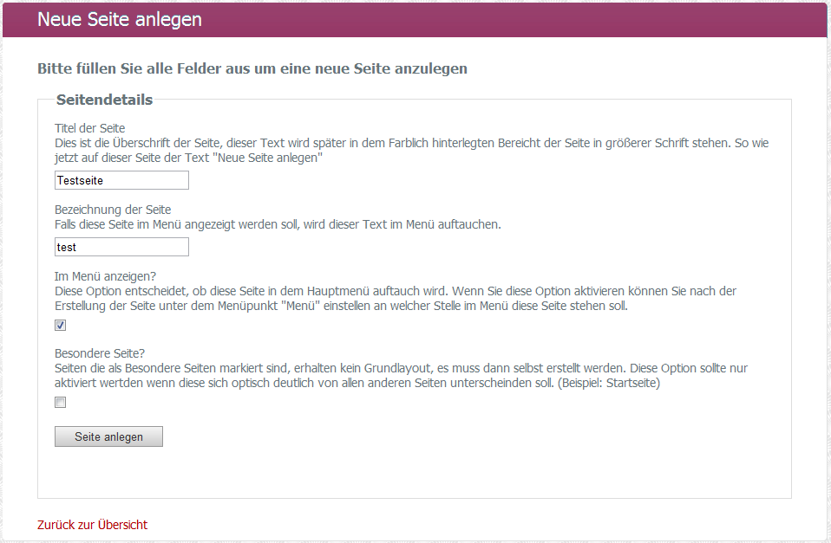

Abbildung 22 Neue Seite anlegen

Nach dem Klick auf „Seite anlegen“ sollte die neue Seite (grün) in der Übersicht auftauchen:

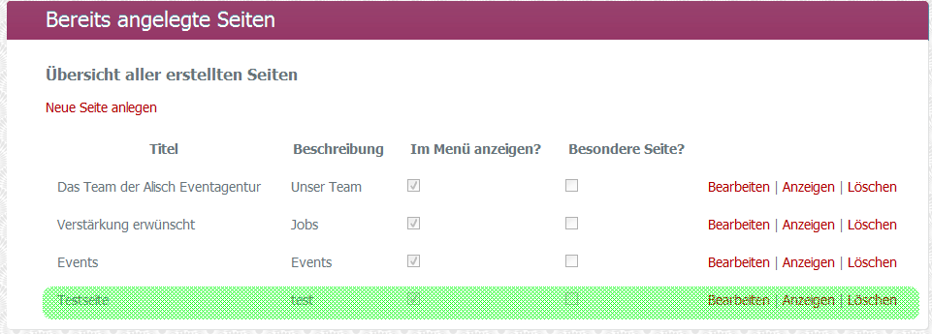

Abbildung 23 Neue Seite angelegt

### 5.4.2 Seiten Bearbeiten

Alle Seiten die Sie in der Übersicht sehen können Sie bearbeiten indem Sie auf den „Bearbeiten“ Button rechts klicken. Sie gelangen nun in die Bearbeiten-Maske. Hier haben Sie einen Editor zur Hilfe mit dem Sie den Inhalt der Seite bearbeiten können.

|  |  |
| --- | --- |
| Information |  |
| Eine Anleitung wie Sie mit dem Editor umgehen müssen finden Sie im Abschnitt OOOOO. Dort gibt es auch einige Schnellanleitungen sowie Tipps und Tricks. |

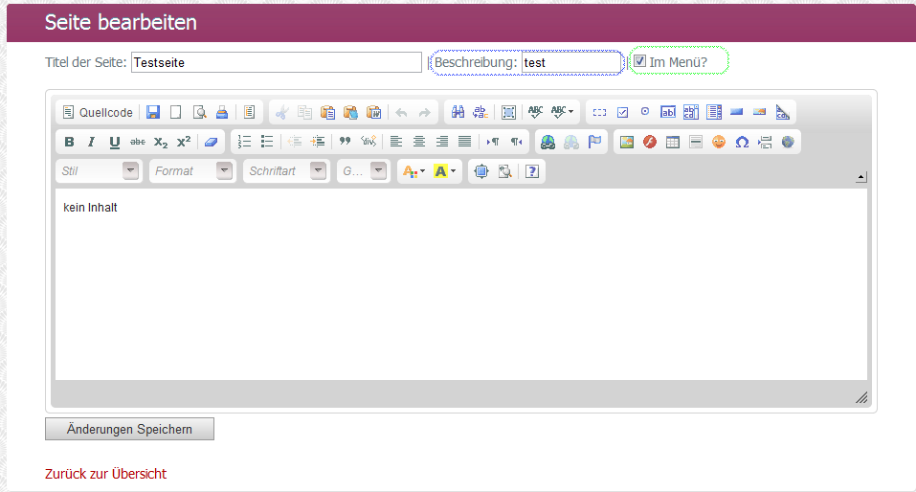

Abbildung 24 Seite bearbeiten

|  |  |
| --- | --- |
| Information |  |
| Bitte beachten Sie, dass alle Seiten die den Hacken „Im Menü?“ gesetzt haben im Menü auftauchen werden. Nehmen Sie den Hacken raus damit diese Seite nicht aus dem Menü erreichbar ist. |

Wenn Sie die Seite Ihren Wünschen entsprechend angepasst haben klicken Sie auf „Änderungen Speichern“ um alles zu sichern und zur Übersicht zurückzukehren.

Das nächste Mal wenn die Seite geladen wird, wird der aktualisierte Inhalt angezeigt.

### 5.4.3 Seiten löschen

Um eine Seite zu löschen kann aus der Übersicht der Button „Löschen“ betätigt werden. Nach einer weiteren Bestätigung wird die Seite unwiderruflich gelöscht. Das kann nicht rückgängig gemacht werden!

|  |  |
| --- | --- |
| Wichtig! |  |
| Bedenken Sie, dass Löschaktionen nicht wieder rückgängig gemacht werden können. Prüfen Sie also sorgfältig, ob Sie den Inhalt wirklich löschen wollen. |

### 5.4.4 Seiten die nicht im Menü angezeigt werden

Beim Erstellen einer Seite (siehe 5.4.1) können Sie angeben, ob eine Seite direkt aus dem Menü erreichbar sein soll. Es gibt bestimmte Situationen, in denen das aber keinen Sinn macht.

Dieses Kapitel wird erklären wie man mit diesen Seiten arbeitet.

#### 5.4.4.1 Wozu benötigt man diese Seiten?

Es kann vorkommen, dass der Inhalt einer Seite ziemlich groß wird. Um den Besucher nicht zu überladen macht es Sinn diesen Inhalt in mehrere Teile aufzuteilen.

So können Sie auf Seite A eine Einführung geben und dann den Besucher entscheiden lassen wie er weiter lesen soll und ihm anbieten Auf Seite B oder C zu wechseln. Die Seiten B und C sind aber eher klein gehalten und ergeben nur Sinn für den Besucher wenn er vorher auf Seite A war.

Wenn der Besucher also die Seiten B und C direkt aus dem Menü aufrufen würde, wäre er verwirrt.

In diesem Fall ist es optimal die Seiten B und C nicht im Menü anzuzeigen um den Besucher nicht zu verwirren.

#### 5.4.4.2 Wie kann man diese Seiten denn erreichen?

Da diese Seiten nicht im Menü eingetragen sind existiert dem Entsprechend kein öffentlicher Link der zu Ihnen führt. Sie müssen den Link zu der Seite manuell herausnehmen.

Gehen Sie in die Seitenübersicht (5.4) und finden Sie die Seite die nicht im Menü angezeigt wird. (Falls noch keine Seite vorhanden ist erstellen Sie erst eine siehe 5.4.1)

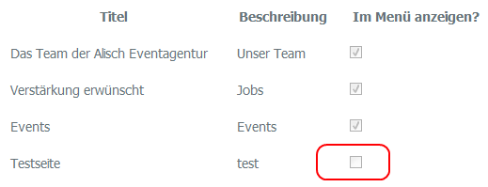

Abbildung 25 Seiten ohne Menüeintrag

Klicken Sie nun auf der rechten Seite den Button „Anzeigen“. Nun wird die Seite geöffnet.

Der Browser zeigt Ihnen nun die Adresse/URL der Seite an (siehe Abbildung 26). Die Adresse ist für gewöhnlich oben im Browser zu finden.

|  |  |
| --- | --- |
| Wichtig! |  |
| Bitte beachten Sie, dass die Adresse die Sie in den Bildern sehen von der tatsächlich abweicht und nur für die Erstellung dieses Handbuchs erstellt wurden. Die Adresse die ihnen angezeigt wird, wird eine andere sein! |

Bitte kopieren Sie sich diese Adresse, sodass sie nicht verloren geht.

Diese Seite ist immer unter der angegebenen Adresse erreichbar. In diesem Beispiel lautet die Adresse wie folgt: <http://alisch.bigbasti.com/Site/Show/12>

Wann immer Sie auf diese Adresse verlinken wird diese Seite geöffnet.

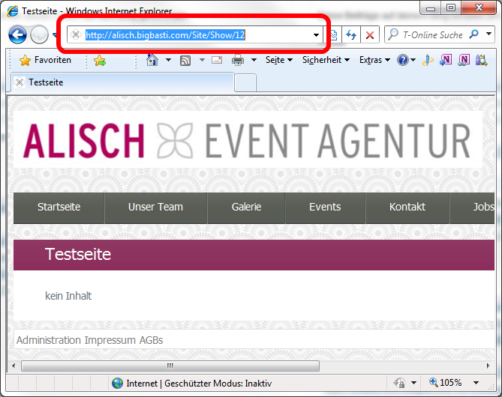

Abbildung 26 Adresse der Seite ohne Menüeintrag

|  |  |
| --- | --- |
| Information |  |
| Wie Sie mit dem Editor Links erstellen können werden Sie im Abschnitt OOOOO erfahren. |

Sie können nun auf Ihren anderen Seiten Links auf die eben kopierte Adresse setzen um diese erreichbar zu machen!

#### 5.4.4.3 Seiten ohne Menüeintrag sind privat!

Solange Sie den Link nicht( wie unter 5.4.4.2 beschrieben ) irgendwo eintragen ist diese Seite Privat, da nur Sie die genaue Adresse kennen.

Sie können diese Seite mit anderen Personen teilen, indem Sie der Person den Link zukommen lassen. Diese Person kann dann diese Seite über diesen Link aufrufen.

Andere Programme wie zum Beispiel Google oder Facebook haben keinen Zugriff auf diese Seite, solange sie nicht verlinkt ist!

## 5.5 Statische Seiten

Statische Seiten unterscheiden sich nur in einem Punkt von den „gewöhnlichen“ Seiten. Der Einzige Unterschied zu den „gewöhnlichen“ Seiten ist, dass statische Seiten nicht gelöscht werden können, außerdem können keine neuen statischen Seiten angelegt werden.

Statische Seiten sind vorgefertigte Seiten, die bei der Installation automatisch angelegt werden. Diese Seiten decken Bereiche ab die unbedingt auf der Webseite vorhanden sein müssen, wie zum Beispiel die AGBs oder die Startseite.

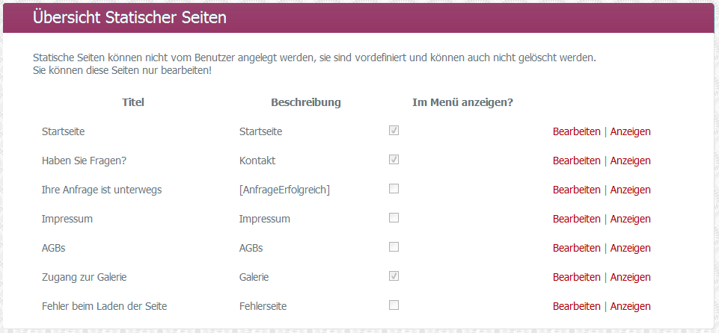

Abbildung 27 Übersicht statischer Seiten

Wie Abbildung 27 zeigt sind von Beginn an sieben statische Seiten angelegt. Die meisten dieser Seiten müssen nicht mehr bearbeitet werden, da diese bereits vorkonfiguriert sind!

|  |  |
| --- | --- |
| Wichtig! |  |
| ACHTUNG: Statische Seiten decken wichtige Bereiche der Seite ab. Bitte führen Sie wenn möglich keine Änderungen an diesen Seiten durch, wenn Sie Sich nicht sicher sind welche Auswirkungen diese Änderungen haben können!  Durch Änderungen an diesen Seiten können Sie die korrekte Funktionalität der Seite gefährden! |

### 5.5.1 Statische Seiten verwalten

Die Verwaltung von Statischen Seiten erfolgt genauso wie die der normalen Seiten, mit der Einschränkung, dass diese nicht gelöscht werden können und keine neuen statischen Seiten angelegt werden können.

Genauso wie bei den normalen Seiten können Sie die statischen Seiten aus dem Menü entfernen in dem Sie den Hacken „Im Menü?“ entfernen. Weitere Handhabung wie unter 5.4.2 beschrieben.

## 5.6 Menü

In diesem Abschnitt lernen Sie wie sie das Seitenmenü des öffentlichen Bereichs bearbeiten können.

In dem Administrationsbereich „Menü“ sehen Sie eine Auflistung von allen statischen und normalen Seiten, die für die Anzeige im Menü freigegeben wurden.

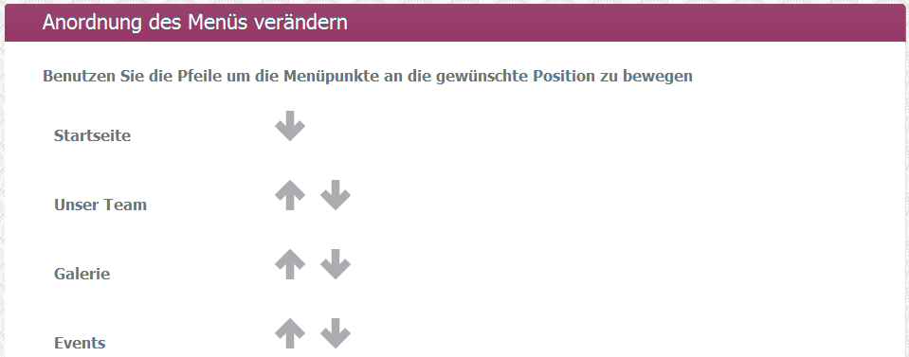

Abbildung 28 Anordnung des Menüs verändern

Benutzen Sie die Pfeile um die Menüelemente in der Reihenfolge nach oben oder nach unten zu bewegen. Diese Anordnung – in diesem Fall vertikal dargestellt – entspricht der Horizontalen Anordnung des Menüs im öffentlichem Bereich.

## 5.7 Benutzer

Wenn Sie die Administrationsseite „Benutzer“ zum ersten Mal öffnen sollten Sie mindestens einen Eintrag sehen. (Ihren eigenen Account)

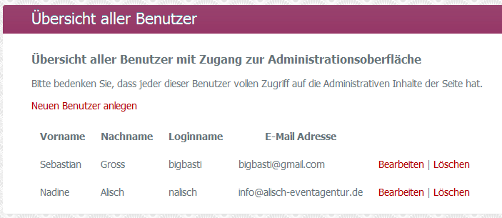

Abbildung 29 Übersicht aller Benutzer

Jeder der aufgelisteten Benutzer ist ein Administrator genauso wie Sie!

|  |  |
| --- | --- |
| Wichtig! |  |
| ACHTUNG: Jeder Benutzer hat die gleichen Rechte wie Sie. Das bedeutet jeder Benutzer hat Zugriff auf alle Daten, kann neue Benutzer anlegen und vorhandene löschen. Gewähren Sie nur Menschen Zugriff, denen Sie vertrauen können. |

### 5.7.1 Neue Benutzer anlegen

Klicken Sie in der Übersicht auf die Schaltfläche „Neuen Benutzer anlegen“.

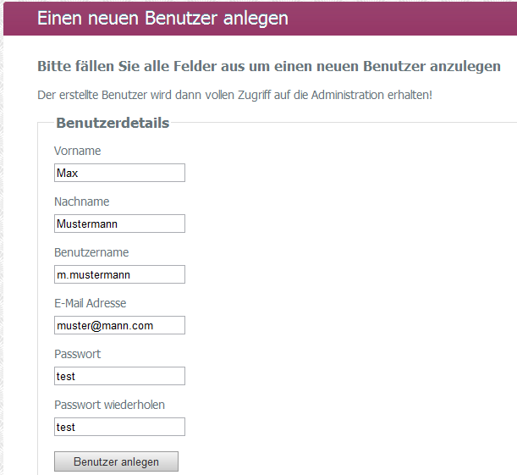

Abbildung 30 Neuen Benutzer anlegen

Die Bedeutung der Felder kann folgender Tabelle entnommen werden:

| **Feld** | **Bedeutung** |
| --- | --- |
| Vorname | Der Vorname des neuen Benutzers, es wird empfohlen den echten Namen zu verwenden, da dieser Name unter allen von dem Benutzer erstellten Artikeln auftauchen wird. |
| Nachname | Der Nachname der neuen Benutzers |
| Benutzername | Der Name mit dem sich der neue Benutzer einloggen soll. Dieser Name darf nicht doppelt im System vorkommen. Achtung, der Benutzername kann später nicht mehr geändert werden! |
| E-Mail Adresse | Die E-Mail Adresse des neuen Benutzers. Es wird empfohlen hier eine funktionierende und vom Benutzer aktiv genutzte Adresse zu verwenden, da diese Adresse zum Zurücksetzen des Passworts und zum versenden der Benachrichtigungen genutzt wird. |
| Passwort & Passwort wiederholen | Ein Passwort für den neuen Benutzer. Dieses kann der Benutzer dann später ändern. Siehe Punkt OOOOOOO |

Füllen Sie alle Felder aus und bestätigen Sie mit „Benutzer anlegen“. Nun sollte der Benutzer sich bereits mit seinen Daten einloggen können.

### 5.7.2 Passwort und Benutzerdaten ändern

Jeder Administrator kann das Passwort eines jeden Benutzers einschließlich seines eigenen ändern.

Um das Passwort oder andere Daten für sich oder einen anderen Benutzers zu ändern wechseln Sie zu der Administrationsübersicht „Benutzer“ und klicken Sie bei dem gewünschten Benutzer auf „Bearbeiten“ auf der rechten Seite.

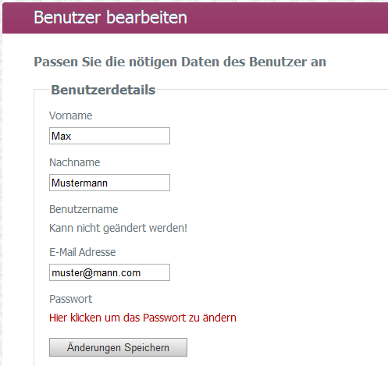

Abbildung 31 Benutzerpasswort ändern

Sie erhalten nun eine kleine Übersicht der Benutzerinformationen, die Sie auch nach Wünschen ändern können. Die einzige Ausnahme hier ist der Benutzername, dieser kann nicht geändert werden!

Um das Passwort des Benutzers zu ändern klicken Sie bitte auf „Hier klicken um das Passwort zu ändern“.

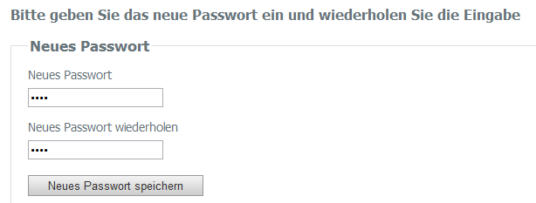

Abbildung 32 Neues Passwort eingeben

Füllen Sie die beiden Passwort-Felder aus und bestätigen Sie mit „Neues Passwort speichern“. Das neue Passwort ist nun sofort gültig.

### 5.7.3 Benutzer löschen

Um einen Benutzer zu löschen klicken Sie in der Übersicht auf „Löschen“ rechts neben dem Benutzernamen.

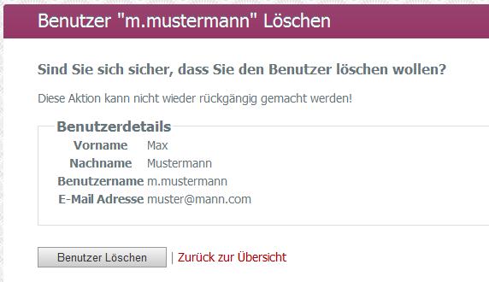

Abbildung 33 Benutzer löschen

Bestätigen Sie den Sicherheitsdialog mit „Benutzer Löschen“ um den Benutzer endgültig aus dem System zu entfernen.

|  |  |
| --- | --- |
| Wichtig! |  |
| Bedenken Sie, dass Löschaktionen nicht wieder rückgängig gemacht werden können. Prüfen Sie also sorgfältig, ob Sie den Inhalt wirklich löschen wollen. |

## 5.8 Galerien

Eine Galerie ist eine Ansammlung von Bildern, die einer geschlossenen Gruppe zur Verfügung gestellt werden. Jede Galerie ist mit einem Zugangsschlüssel gesichert ohne die kein Zugriff möglich ist!

In diesem Abschnitt werden Sie lernen wie man Galerien anlegt, mit Bildern befüllt und mit einem Schlüssel absichert.

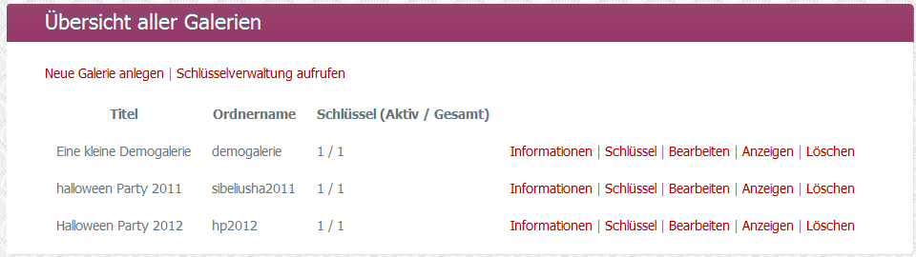

Abbildung 34 Übersicht verfügbarer Galerien

Klicken Sie auf „Galerien“ im Administrationsmenü um zu der Übersicht mit den verfügbaren Galerien zu gelangen.

### 5.8.1 Neue Galerie anlegen

Klicken Sie im oberen Bereich der Übersicht auf „Neue Galerie anlegen“

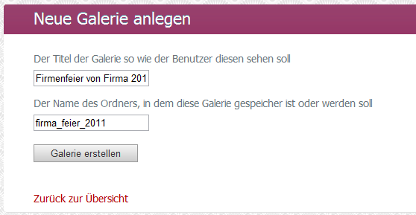

Abbildung 35 Neue Galerie anlegen

Um eine Galerie anzulegen müssen Sie zwei Felder ausfüllen:

1. Titel der Galerie  
   Dieser Titel wird später dem Besucher der Seite angezeigt, wählen Sie hierfür eine aussagekräftige Beschreibung.
2. Name des Ordners  
   Geben sie hier den einen Namen für den Ordner ein, in dem die Bilder für diese Galerie gespeichert werden sollen. In diesen Ordner müssen Sie später die Bilder hochladen.

|  |  |
| --- | --- |
| Kritisch |  |
| Bitte verwenden Sie in dem Feld „Name des Ordners“ keine Sonderzeichen! Die Verwendung von Sonderzeichen in diesem Feld führt zu einer fehlerhaften Darstellung der Galerie. **Welche Sonderzeichen verboten sind erfahren Sie in der Begriffsklärung Kapitel 8** |

Füllen Sie beide Felder aus und klicken Sie auf „Galerie erstellen“ um die Galerie anzulegen. Sie sehen nun die neue Galerie in der Übersicht:



Abbildung 36 Neue Galerie erfolgreich angelegt

### 5.8.2 Bilder zur Galerie hinzufügen / hochladen

Wenn Sie eine Galerie erstellt haben (Siehe 5.9.1) können sie nun damit beginnen Ihre gewünschten Bilder zu der Galerie hochzuladen.

Das Hochladen erfolgt nicht über die Oberfläche der Webseite, sondern über ein FTP fähiges Programm zum Beispiel FileZilla.

|  |  |
| --- | --- |
| Information |  |
| Bitte fragen Sie Ihren Administrator nach den passenden Zugangsdaten und der FTP Einrichtungsanleitung. |

|  |  |
| --- | --- |
| Wichtig! |  |
| Die folgenden Beispielbilder orientieren sich an der Verwendung von FileZilla unter Windows. Andere FTP Programme können sich in der Oberfläche unterscheiden, die Funktionalität bleibt aber gleich. |

Öffnen Sie Ihr FTP Programm und stellen Sie eine Verbindung zu Ihren Server her und navigieren Sie zu dem Installationsverzeichnis der Webseite.

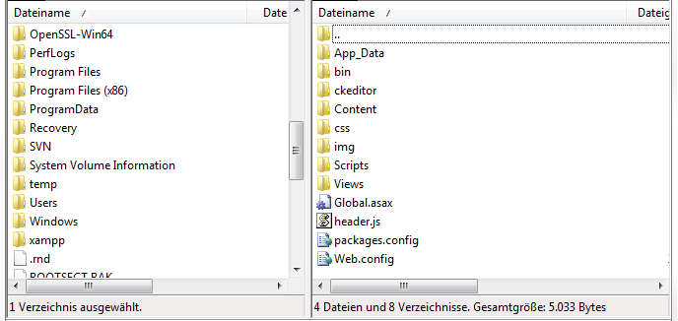

Abbildung 37 Verbindung zum FTP Server

Wechseln Sie nun in das Verzeichnis ./Content/galerie/

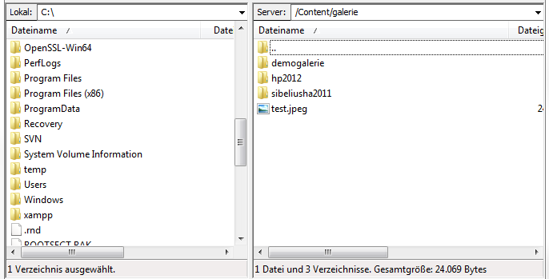

Abbildung 38 Wechseln in das Galerieverzeichnis

Prüfen Sie nun in dem „galerie“-Ordner ob ein Ordner für die neue Galerie automatisch angelegt wurde. Dazu müssen Sie sich erinnern wie sie ihren Ordner beim Erstellen der Galerie genannt haben. (Siehe Abbildung 35 das Feld „Name des Ordners“)

#### 5.8.2.1 Den Fehlenden Galerie Ordner anlegen

Falls bei Ihnen der Ordner automatisch angelegt wurde können Sie diesen Schritt überspringen und direkt zu Punkt 5.8.2.2 wechseln.

In unserem Beispiel hier wurde der Ordner „firma_feier_2011“ nicht automatisch angelegt. Deswegen müssen wir den Ordner nun manuell anlegen.

|  |  |
| --- | --- |
| Wichtig! |  |
| Bitte beachten Sie, dass der **Ordner EXACKT GENAUSO HEISSEN MUSS** wie Sie es beim Erstellen der Galerie angegeben haben. Schauen Sie notfalls nochmal in der Galerie-Übersicht nach wie Sie den Ordner genannt haben. |

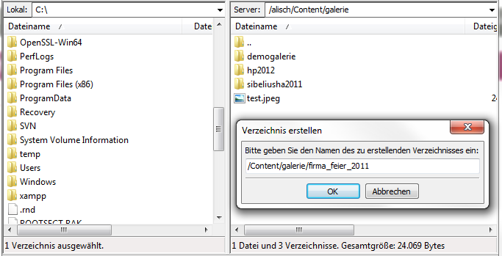

Abbildung 39 Ordner für die Galerie erstellen

Nachdem Sie den Ordner angelegt haben erscheint dieser nun der Ordner im FTP-Programm

#### 5.8.2.2 Bilder hochladen

Wechseln Sie in den Ordner der Galerie. Nun können Sie damit anfangen Bilder in die Galerie hochzuladen. Dazu können Sie einfach die gewünschten Bilder aus einem Ordner per Drag&Drop in der FTP Programm ziehen.

Nachdem die Bilder hochgeladen wurden können Sie diese in dem Ordner sehen

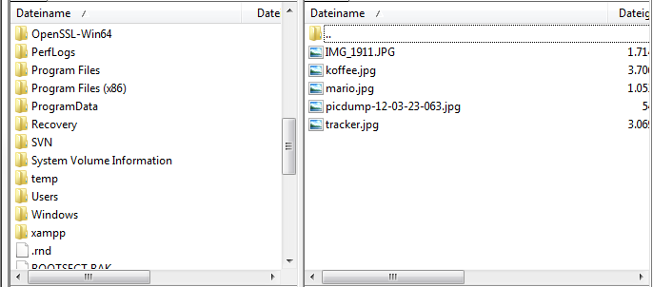

Abbildung 40 Bilder erfolgreich hochgeladen

Laden Sie alle gewünschten Bilder hoch.

|  |  |
| --- | --- |
| Wichtig! |  |
| Bitte achten Sie darauf, dass die Bilder nicht zu groß sind. (Dateigröße) Es wird empfohlen die Bildergröße unter 300 KB zu halten. Wenn die Bilder zu groß werden, wird die Galerie sehr lange zum Laden benötigen, was sich negativ auf die Benutzererfahrung auswirken wird. |

Wenn alle Bilder wie gewünscht hochgeladen wurden können Sie das FTP Programm schließen.

### 5.8.3 Zugangsschlüssel anlegen

Damit Besucher eine Galerie aufrufen können benötigen Sie einen Zugangsschlüssel. Sie müssen nun einen Zugangsschlüssel generieren und einer Galerie zuordnen. Dadurch wird eine Galerie erreichbar.

Klicken Sie in der Galerieübersicht oben auf „Schlüsselverwaltung aufrufen“.

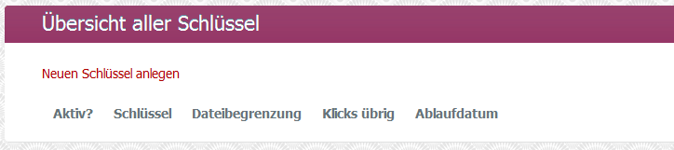

Abbildung 41 Schlüsselübersicht

Klicken Sie nun auf „Neuen Schlüssel anlegen“.

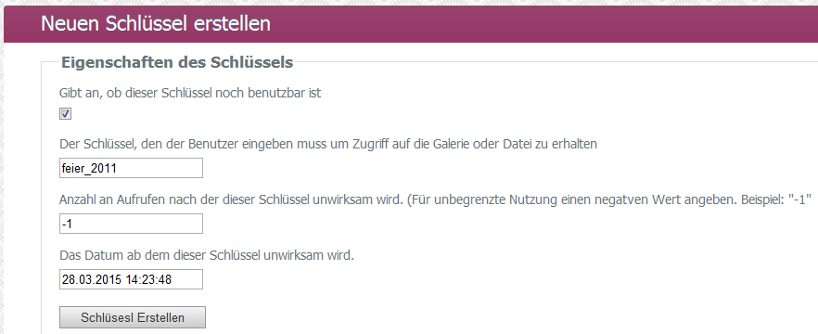

Abbildung 42 Neuen Schlüssel anlegen

Es werden vier Felder angezeigt die Sie ausfüllen müssen

| **Feld** | **Bedeutung** |
| --- | --- |
| Gibt an, ob dieser Schlüssel noch benutzbar ist | Diese Option gibt an, ob dieser Schlüssel aktiv ist. Ist der Hacken nicht gesetzt ist der Schlüssel ungültig und unbenutzbar auch wenn das Ablaufdatum noch nicht überschritten ist und die Aufrufbeschränkung noch nicht aufgebraucht. Diese Einstellung dient dazu Schlüssel temporär zu deaktivieren ohne die Gültigkeitsdauer ändern zu müssen. |
| Schlüsselwert | Dies ist der Schlüssel, den der Benutzer später eingeben muss um Zugriff auf die Galerie zu erhalten. Es wird empfohlen einen Schlüssel zu verwenden, der nicht so leicht erraten werden kann! |
| Anzahl an Aufrufen… | Mit dieser Einstellung können sie beeinflussen, wie oft ein Schlüssel genutzt werden kann. Geben Sie „-1“ an um die Benützung des Schlüssels nicht einzuschränken. Bitte beachten Sie, dass jedem Mal wenn ein Bild geladen wird der Schlüssel 1x benutzt wird, das bedeutet, dass wenn eine Galerie aus 5 Bildern besteht, der Schlüssel 5 Mal benutzt werden muss um die Galerie komplett anzuzeigen. (1x Pro Bild) Wenn Sie also die Aufruf Anzahl beschränken wollen sollten Sie das mit einberechnen. |
| Das Datum ab dem dieser Schlüssel unwirksam wird. | Diese Einstellung gibt an ab welchem Datum der Schlüssel nicht mehr benutzbar wird. Wählen Sie hier einen geeigneten Zeitraum. |

Tabelle 9 Felder Schlüssel anlegen

Füllen Sie alle Felder aus und klicken Sie auf „Schlüssel erstellen“ um den Schlüssel anzulegen. Der Schlüssel Taucht nun in der Schlüsselübersicht auf:

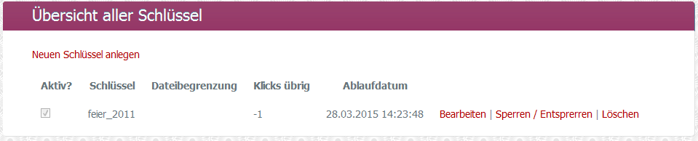

Abbildung 43 Schlüsselübersicht mit Schlüsseln

### 5.8.4 Zugangsschlüssel einer Galerie zuordnen

Nachdem Sie einen Schlüssel erstellt haben müssen Sie diesen nun einer Galerie zuordnen um dafür zu sorgen, dass die Galerie erreichbar ist.

Öffnen Sie die Galerieübersicht und klicken Sie bei der Galerie zu der Sie einen Schlüssel zuordnen wollen auf „Schlüssel“ auf der rechten Seite.

Sie sehen nun alle Schlüssel die der gewählten Galerie zugeordnet wurden.

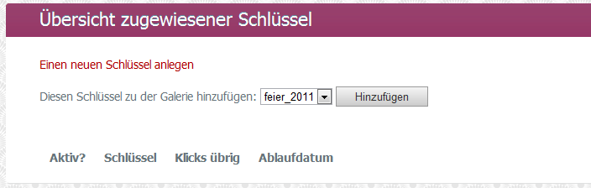

Abbildung 44 Galerie ohne Schlüssel

Die Galerie in Abbildung 44 hat noch keine Schlüssel und ist somit unerreichbar für Besucher. Wählen Sie nun aus der oberen Auswahl einen Schlüssel aus und klicken Sie auf „Hinzufügen“ um den gewählten Schlüssel der geöffneten Galerie zuzuordnen.

|  |  |
| --- | --- |
| Information |  |
| Bitte beachten Sie, dass die obere Anzeige nur freie Schlüssel anzeigt. Jeder Schlüssel kann außerdem nur zu einer Galerie zugeordnet werden. Eine Galerie kann zwar über mehrere Schlüssel erreichbar sein, aber ein Schlüssel kann immer nur eine Galerie öffnen. |

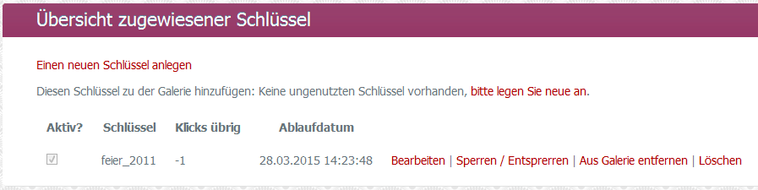

Abbildung 45 Schlüssel erfolgreich zur Galerie hinzugefügt

Es wird nun angezeigt, dass der Schlüssel der Galerie zugeordnet wurde. Der Schlüssel sollte nun in der oberen Auswahl nicht mehr zur Verfügung stehen.

### 5.8.5 Zugangsschlüssel aus Galerie entfernen

Wechseln Sie zu der Galerieübersicht und klicken dann auf „Schlüssel“ rechts neben der Galerie von der Sie den Schlüssel entfernen wollen.

Klicken Sie nun auf „Aus Galerie entfernen“ bei dem Schlüssel den Sie entfernen wollen.

Dieser Schlüssel ist nun nicht mehr dieser Galerie zugeordnet und kann einer andere Galerie zugeordnet werden (siehe 5.8.4).

### 5.8.6 Zugangsschlüssel löschen

Klicken Sie in der Galerieübersicht auf „Schlüsselverwaltung aufrufen“.

Klicken Sie nun bei dem gewünschten Schlüssel auf „Löschen“. Bestätigen Sie den Löschvorgang um den Schlüssel aus dem System zu entfernen.

|  |  |
| --- | --- |
| Wichtig! |  |
| Bedenken Sie, dass Löschaktionen nicht wieder rückgängig gemacht werden können. Prüfen Sie also sorgfältig, ob Sie den Inhalt wirklich löschen wollen. |

### 5.8.7 Galerie anzeigen

Wenn Sie einer Galerie einen Schlüssel zugeordnet haben können Sie diese nun anzeigen.

#### 5.8.7.1 Galerie anzeigen während man eingeloggt ist

Wenn Sie eingeloggt sind, haben Sie Zugriff auf alle Galerien auch wenn dieser Galerie noch kein Schlüssel zugeordnet ist. Als eingeloggter Benutzer können Sie jede Galerie anzeigen lassen.

Klicken Sie dazu auf „Anzeigen“ in der Galerieübersicht. Es öffnet sich die Galerie und Sie sehen die Galerie so wie ein normaler Besucher. Unten sollten Sie darauf hingewiesen werden, dass Sie den Inhalt nur sehen, weil Sie als Administrator eingeloggt sind (siehe Abbildung 46)



Abbildung 46 Galerie einsehen als Administrator

#### 5.8.7.2 Galerie anzeigen als normaler Webseitenbesucher

Als normaler Webseitenbesucher (nicht eingeloggter Besucher) können Sie nur die Galerien einsehen, die einen Zugangscode zugeordnet haben den Sie kennen.

Klicken Sie im öffentlichem Bereich auf dem Menüeintrag „Galerie“.

Sie werden nun nach einem Zugangscode gefragt. Diesen Code sollten Sie von einem Administrator erhalten haben.

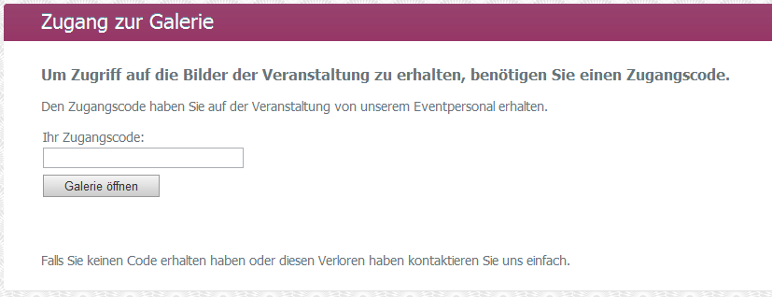

Abbildung 47 Galerie einsehen als normaler Besucher

|  |  |
| --- | --- |
| Wichtig! |  |
| Wenn Sie testen wollen, ob ein Schlüssel richtig funktioniert müssen Sie sich UNBEDIGT AUSLOGGEN bevor Sie den Schlüssel benutzen. Wenn Sie sich nicht ausloggen wird der eingegebene Schlüssel nicht ausgewertet, da sie als eingeloggter Benutzer keinen Schlüssel brauchen um die Galerie zu öffnen. |

Geben Sie einen Schlüssel ein und klicken Sie auf „Galerie öffnen“.

Wenn der Schlüssel gültig war öffnet sich nun die Galerie die mit diesem Schlüssel verknüpft war.

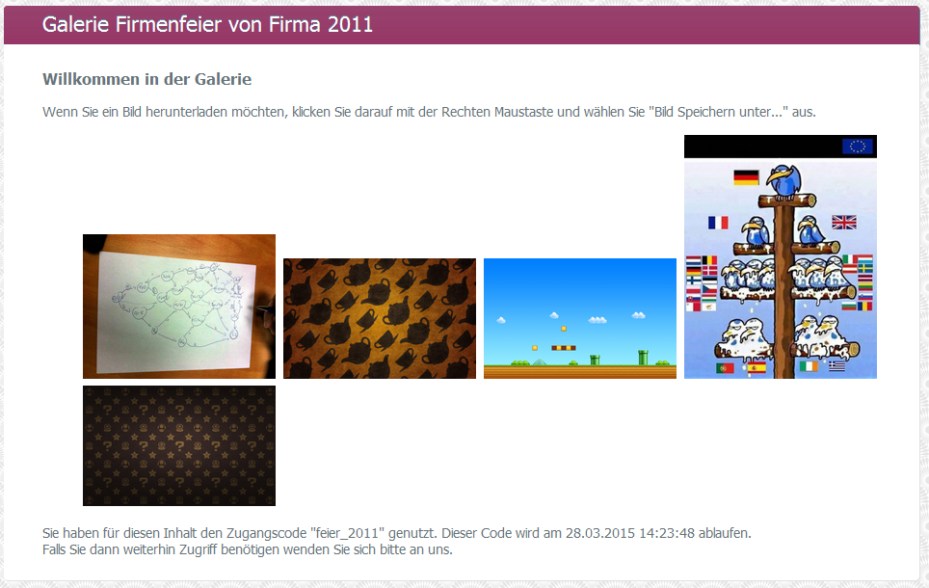

Abbildung 48 Zugang zur Galerie war erfolgreich

Bitte beachten Sie den unteren Abschnitt, wo erwähnt wird wie lange der benutzte Schlüssel noch gültig ist.

Ist der Schlüssel unbekannt oder bereits abgelaufen erhalten Sie einen Fehler.

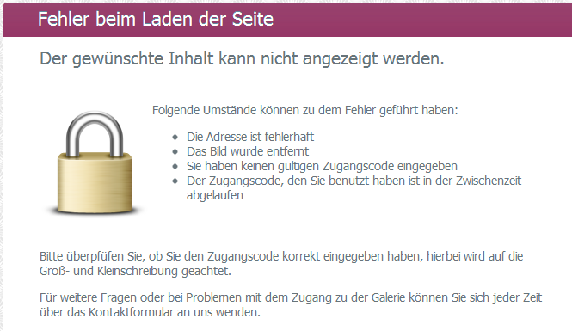

Abbildung 49 Fehler beim Aufruf der Galerie

### 5.8.8 Galerie löschen

Klicken Sie in der Galerieübersicht auf „Löschen“ bei der entsprechenden Galerie.

Bestätigen Sie danach Ihr Vorhaben um die Galerie aus dem System zu entfernen.

|  |  |
| --- | --- |
| Wichtig! |  |
| Bedenken Sie, dass Löschaktionen nicht wieder rückgängig gemacht werden können. Prüfen Sie also sorgfältig, ob Sie den Inhalt wirklich löschen wollen. |

|  |  |
| --- | --- |
| Wichtig! |  |
| ACHTUNG: Die Galerie wird nur aus der Übersicht gelöscht, DIE BILDER DER GALERIE WERDEN NICHT GELÖSCHT. Wenn Sie wirklich die Bilder löschen wollen müssen Sie dies über das FTP Programm manuell machen. Siehe dazu Punkt 5.8.9 |

### 5.8.9 Bilder aus der Galerie löschen

Wenn Sie bestimmte Bilder oder alle aus einer Galerie entfernen möchten müssen Sie diese über ein FTP Programm löschen.

Gehen Sie dafür wie unter 5.8.2 vor und navigieren Sie zu dem Ordner der Galerie aus der Sie Bilder entfernen wollen.

Innerhalb des Ordners können Sie nun die gewünschte Bilder löschen.

Wenn Sie die ganze Galerie löschen wollen, löschen Sie einfach den ganzen Ordner inklusive aller Bilder. (Bevor Sie das machen, sollten Sie die Galerie wie unter 5.8.8 beschrieben gelöscht haben)

## 5.9 Benachrichtigungen

Benachrichtigungen entstehen immer dann wenn ein Besucher der Webseite in irgendeiner Weise mit dem Inhalt interagiert.

Sie können beliebig viele Seiten anlegen, die es dem Besucher ermöglichen mit der Webseite zu interagieren indem Sie zum Beispiel Formulare wie das Kontaktformular anlegen.

|  |  |
| --- | --- |
| Information |  |
| Weitere Informationen zu interaktiven Seiten finden Sie in Abschnitt 7 |

Wenn neue Benachrichtigungen vorliegen sehen Sie das daran, dass der Administrationsmenü-Eintrag „Benachrichtigunen“ hervorgehoben ist. (Siehe Abbildung 34)



Abbildung 50 Neue Benachrichtigungen liegen vor

Wenn Sie nun die „Benachrichtigungen“ Übersicht öffnen werden die neuen Benachrichtigungen Fettgedruckt dargestellt.

Sobald Sie eine Benachrichtigung öffnen, wird diese als gelesen markiert und zukünftig nicht mehr fettgedruckt angezeigt.

Wenn keine ungelesenen Nachrichten mehr vorhanden sind, wird „Benachrichtigunen“ im Administrationsmenü nicht mehr hervorgehoben!

### 5.9.1 Inhalt der Benachrichtigungen

Klicken Sie in der Übersicht der Benachrichtigungen auf den Betreff einer Benachrichtigung um diese zu öffnen und ihren Inhalt anzuzeigen.

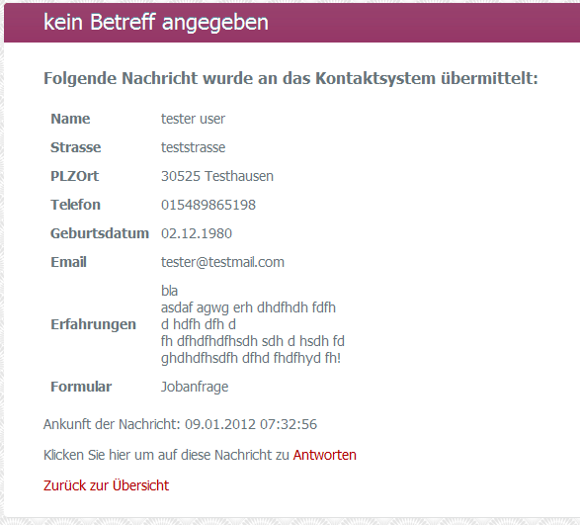

Abbildung 51 Inhalt einer Benachrichtigung

In der detaillierten Ansicht der Benachrichtigung werden Ihnen alle Interaktive Felder angezeigt, die der Besucher der Seite ausgefüllt hat.

Sie haben diese Felder beim Erstellen der Seite festgelegt (mehr dazu unter Kapitel 7). Unter dem Punkt „Formular“ in der Benachrichtigung erfahren Sie von welcher interaktiver Seite diese Benachrichtigung empfangen wurde. In dem Fall der Abbildung 35 ist es die Seite „Jobanfrage“.

### 5.9.2 Antworten auf Benachrichtigungen

Wenn Sie eine Benachrichtigung durch das Anklicken des betreffs öffnen haben Sie die Möglichkeit durch das Klicken auf „Antworten“ im unteren Bereich der Benachrichtigung dem Anfrager zu antworten.

Dabei wird Ihr installierter standard E-Mail Client (Outlook, Thunderbird, GMail, etc…) aufgerufen und die E-Mail Adresse des Besuchers automatisch eingetragen. (Siehe Abbildung 36) Beachten Sie, dass die Antwortadresse des Besuchers bereits eingetragen ist.

Abbildung 36 Zeigt Outlook nach dem Klick auf „Antworten“ an.

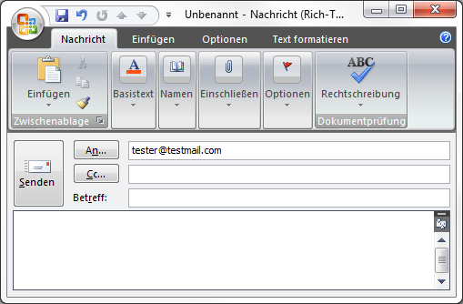

Abbildung 52 Beantwortung einer Benachrichtigung

|  |  |
| --- | --- |
| Wichtig! |  |
| Bitte Beachten Sie, dass die Antwort die Sie nun versenden über Ihr eigenes E-Mail Konto verläuft. Wenn der Besucher auf Ihre Mail antwortet wird diese Antwort direkt bei Ihnen im Posteingang landen und nicht unter Benachrichtigungen! |

### 5.9.3 Benachrichtigungen löschen

Sie können jede Benachrichtigung durch das Klicken von „Löschen“ in der Übersicht aus dem System entfernen.

|  |  |
| --- | --- |
| Wichtig! |  |
| Bedenken Sie, dass Löschaktionen nicht wieder rückgängig gemacht werden können. Prüfen Sie also sorgfältig, ob Sie den Inhalt wirklich löschen wollen. |

# Der Editor

In diesem Kapitel lernen Sie den Umgang mit dein eingebauten WYSIWYG Editor, den Sie benutzen werden um die Seiten und Artikel zu erstellen und zu bearbeiten!

Sowohl das Design des Editors als auch seine Funktionalität ist stark an die von Textverarbeitungsprogrammen angelehnt, die Sie schon kennen, wie zum Beispiel Microsoft Word.

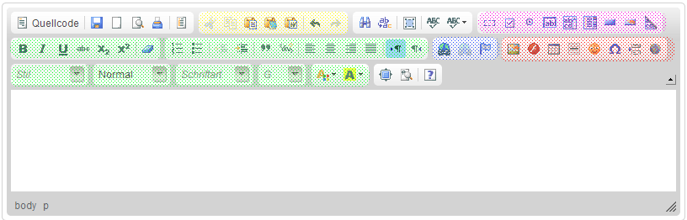

Abbildung 53 Editoroberfläche

Die Elemente, die in Abbildung 53 farblich hervorgehoben sind, sind die Elemente, mit denen Sie hauptsächlich arbeiten werden. Die meisten sollten Sie bereits aus anderen Programmen kennen.

| **Bereich** | **Funktion** |
| --- | --- |
| grün | Dies sind die Standardelemente, die zur Textformatierung genutzt werden und funktionieren genauso wie Sie es aus anderen Programmen kennen. Probieren Sie alles ein Wenig aus, Sie werden sich mit diesen Elementen schnell zurecht finden. |
| blau | Diese drei Schaltflächen werden dazu genutzt Links auf der Seite zu platzieren die auf andere Webseiten verweisen. Das Aussehen, Bedienung und die Funktion unterscheidet sich aber geringfügig gegenüber den bekannten Programmen. |
| rot | Die Elemente in diesem Bereich werden Sie ebenfalls häufiger benutzen. Hauptsächlich die Funktion für Bild-einfügen  und Tabelle einfügen  werden für Sie hier von Bedeutung sein. |
| lila | Die Elemente aus diesem Bereich werden für die interaktiven Seiten benötigt. Mehr dazu in Kapitel 7. |
| gelb | Hier finden Sie wichtige Funktionen wie „Rückgängig“ und „Wiederherstellen“  sowie Importfunktionen aus Microsoft Word . |

Tabelle 10 Elemente des Editors

Alle weiteren Schaltflächen werden Sie wahrscheinlich gar nicht oder sehr selten benutzen, da diese tiefergehende Funktionalität für fortgeschrittene Benutzer darstellen.

## 6.1 Text formatieren

Zur Textformatierung benötigen Sie die Elemente, die in Abbildung 53 grün hinterlegt sind.

Im Grunde bieten diese Elemente die gleiche Funktionalität wie Sie es schon aus Word oder Pages her kennen. Einige Elemente bieten allerdings nicht die ganze Vielfalt an Funktionalität wie die bekannten Desktop Programme.

So haben Sie nur eine begrenzte Auswahl an Schriftarten zur Verfügung.

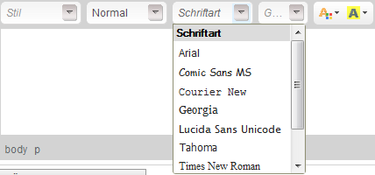

Abbildung 54 Auswahl an Schriftarten ist beschränkt

Sie können lediglich die Schriftarten nutzen, die auf allen System funktionieren. Der Import von eigenen Schriftarten ist nicht vorgesehen.

|  |  |
| --- | --- |
| Information |  |
| Wenn Sie einen Abschnitt in einer gesonderten Schriftart darstellen wollen, können Sie dies in z.B. Word tun, davon können Sie dann einen Screenshot machen und als Grafik in Ihre Seite einfügen. |

Andere Elemente wie die Textfarbe ist dagegen nahezu identisch mit dem großen Vorbild.

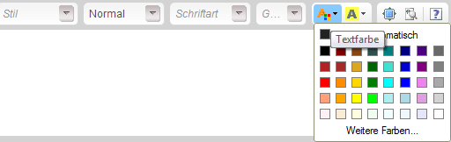

Abbildung 55 Breite Auswahl an Farben

Mit diesen Elementen können Sie sehr einfach Textpassagen Formatieren und Ihren Bedürfnissen anpassen.

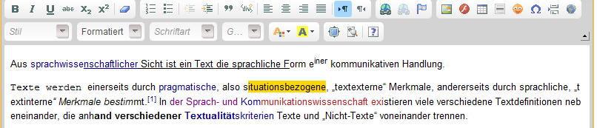

Abbildung 56 Formatierter Text

## 6.2 Grafiken einfügen

Sie können in Ihre Seiten auch Grafiken einbinden. Sie können dafür Bilder benutzen die bei Ihnen auf dem Computer liegen indem Sie diese hochladen oder Bilder benutzen zu denen Sie einen Link haben.

Klicken Sie auf das Grafik-Element  um eine Grafik einzufügen.

### 6.2.1 Grafik aus einer Internetquelle einfügen

Wenn Sie bereits einen Link zu einer Grafik haben können Sie diesen im Feld URL einfügen.

Es wird automatisch das Bild geladen und im Vorschaubereich angezeigt. Im dem Feld „Alternativer Text“ können Sie noch eine kleine Beschreibung für das Bild hinterlegen, was aber optional ist. Diese Beschreibung wird der Benutzer später sehen wenn er die Maus über dem Bild anhält.

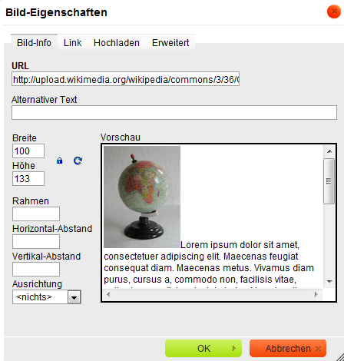

Abbildung 57 Grafik Dialog

**Größe des Bildes**  
Sie können nun auch die Größe des Bildes anpassen, indem Sie den Wert bei Breite und/oder Höhe anpassen. Spielen Sie solange an den Werten bis Sie mit der Größe zufrieden sind.

**Breite und Höhe im Verhältnis**  
Standardmäßig ist das Breiten- und Höhenverhältnis festgestellt, damit das Bild nicht gezerrt wird, weswegen sich der Wert für Breite automatisch an das anpasst was Sie bei Höhe eingeben. Dieses Verhalten können Sie abstellen, indem Sie auf das kleine Schloss  klicken, dass sich neben der Höhen und Breitenangabe befindet.   
Wenn Sie sich verschätzt haben können Sie jederzeit Ihre Änderungen mit einem Klick auf Rückgängig  zurücksetzen.

**Bilderrahmen**  
Sie können um das Bild optisch hervorzuheben einen Rahmen konfigurieren. Nutzen Sie dazu das Feld Rahmen.

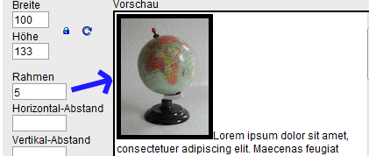

Abbildung 58 Bild mit einem rahmen

Experimentieren Sie einfach mit den Werten damit Sie ein Gefühl dafür bekommen. Die Livevorschau zeigt Ihnen das Ergebnis direkt an.

**Horizontaler und Vertikaler Abstand**  
Sie können bestimmen wie viel Platz zwischen dem Bild und den angrenzenden Elementen wie z.B. Text bestehen soll.

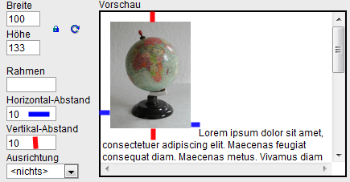

Abbildung 59 Bild mit Abständen

Mit diesen Feldern können Sie das Bild sehr einfach von den angrenzenden Elementen trennen. Auch hier gilt, experimentieren Sie!

**Ausrichtung des Bildes**  
Mit dem Feld „Ausrichtung“ können Sie die Position des Bildes im Bezug auf die Drumherum stehenden Elemente bestimmen.

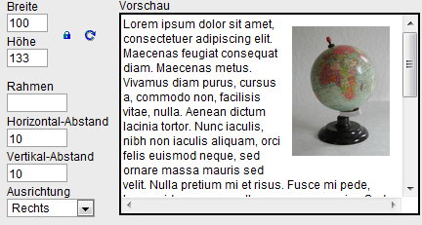

Abbildung 60 Bild mit Ausrichtung

Durch das Setzen der Ausrichtung „fliest“ der Text um das Bild herum, ähnlich wie man es aus Zeitungen oder Zeitschriften kennt.

**Bild in die Seite einfügen**  
Klicken Sie nun auf „OK“ um das Bild mit den gewählten Eigenschaften in ihre Webseite einzufügen.

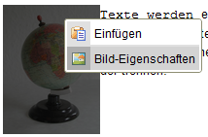 Wenn Sie nun doch unzufrieden mit der Darstellung der Bildes sein sollten können Sie alle Einstellungen jederzeit wieder ändern. Klicken Sie dazu mit der rechten Maustasten auf das Bild und wählen Sie dann „Bild-Eigenschaften“ aus um den Grafik-Dialog wieder zu öffnen.

Abbildung 61 Grafik in die Seite eingefügt

Nun können Sie alle Einstellungen nochmal ändern.

|  |  |
| --- | --- |
| Wichtig! |  |
| Bedenken Sie, dass immer wenn Sie Bilder über einen Link einfügen, Sie nicht der Besitzer des Bildes sind. Das Bild liegt auf einem fremden Server und kann von dem fremden Administrator jederzeit entfernt werden. Es wird immer empfohlen Bilder hochzuladen (Siehe 6.2.2) |

### 6.2.2 Grafik vom Computer hochladen

Falls Sie alle nötigen Grafiken auf Ihrem Computer haben, können Sie diese auch problemlos auf die Webseite hochladen.

Klicken Sie dazu wieder das Grafik-Element  an um den Grafik-Dialog zu öffnen.

In dem Dialog wählen Sie oben „Hochladen“ aus.

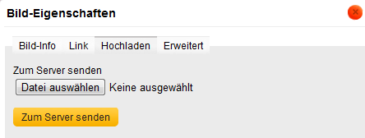

Abbildung 62 Bild hochladen Dialog

Klicken Sie nun „Datei auswählen“ und wählen Sie die Grafik die Sie auf die Seite hochladen möchten. Anschließend klicken Sie auf „Zum Server senden“.

Nach kurzer Zeit sollten Sie eine Meldung sehen die Ihnen sagt ob das Hochladen erfolgreich war:

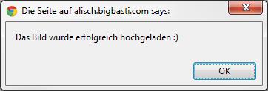

Abbildung 63 Bild erfolgreich hochgeladen

Sie werden nun wieder zu dem „Bild-Info“ Dialog umgeleitet wo sie das hochgeladene Bild sehen und weitere Anpassungen an dem Bild durchführen können (mehr dazu siehe 6.2.1).

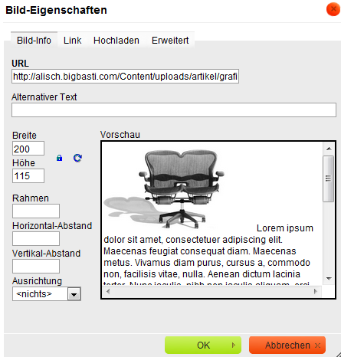

Abbildung 64 Das hochgeladene Bild bearbeiten

Klicken Sie nun auf  um das Bild mit den gewählten Eigenschaften in ihre Webseite einzufügen.

## 6.3 Tabellen anlegen / Inhalte strukturieren

Sie haben auch die Möglichkeit Tabellen anzulegen. Klicken Sie dazu auf das Tabellen Symbol  um den Tabellen Dialog zu öffnen.

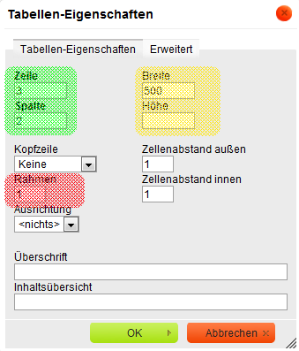

Abbildung 65 Tabelle-Erstellen-Dialog

Geben Sie hier an wie viele Spalten und Zeilen die Tabelle haben (grün) soll, ob die Tabelle einen Rahmen haben soll (rot) und die Maße der Tabelle (gelb). Spielen Sie mit den Werten etwas um ein Gefühl für die Maße und Rahmen zu bekommen.

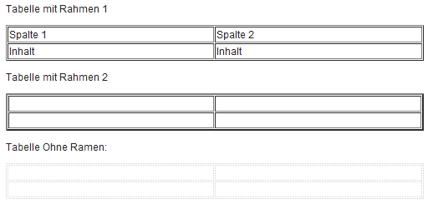

Abbildung 66 Verschiedene Tabellenlayouts

In Abbildung 66 sehen Sie drei Beispiele von Tabellen mit verschiedenen Rahmen.

|  |  |
| --- | --- |
| Wichtig! |  |
| Bedenken Sie, dass die untere Tabelle den Rahmen nur im Bearbeitungsmodus zeigt um die Orientierung zu gewährleisten. Wenn Sie die Seite speichern und später anzeigen wird dieser Rahmen nicht mehr sichtbar sein. |

### 6.3.1 Strukturierung von Inhalten mit Tabellen

Es wird vorkommen, dass Sie bestimmte Inhalte nebeneinander anordnen werden wollen.

|  |  |
| --- | --- |
| Wichtig! |  |
| Benutzen Sie immer Tabellen wenn Sie Inhalte nebeneinander positionieren wollen. |

Um zwei Inhalte nebeneinander darzustellen legen **Sie eine Tabelle mit 1 Zeile und 2 Spanten** an:



Abbildung 67 Tabelle um Inhalte nebneinander darzustellen

Nun können Sie in die linke Spalte beispielsweise eine Grafik einfügen und rechts einen Text. Die könnte dann beispielsweise so aussehen:

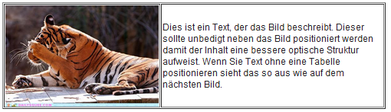

Abbildung 68 Text neben einem Bild positioniert, mit Hilfe einer Tabelle

Wenn Sie es ohne eine Tabelle versuchen wird das ungefähr so aussehen:

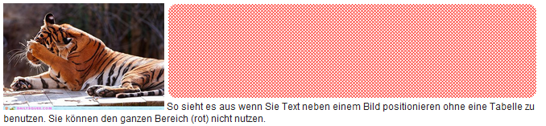

Abbildung 69 Ohne Tabellen ehtstehen Bereiche die nicht nutzbar sind.

Wie Sie auf dem Bild 68 sehen können ist der Text mittig in der Tabellenzelle positioniert. Sie können den Text natürlich anders positionieren, mittig ist nur die Standardeinstellung.

Um die Ausrichtung des Textes **innerhalb** einer Tabelle zu ändern klicken Sie auf eine beliebige Stelle in der Zelle in der Sie die Textausrichtung ändern wollen mit der rechten Maustaste und wählen Sie Zelle->Zellen-Eigenschaften (Abbildung 70)

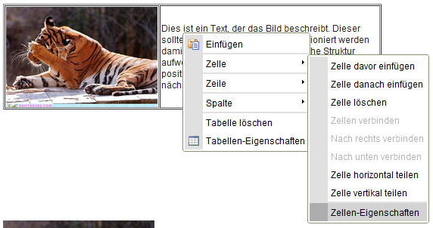

Abbildung 70 Rechtsklick in iner Tabelle

Dann gelangen Sie zu dem Eigenschaftendialog der gewählten Zelle:

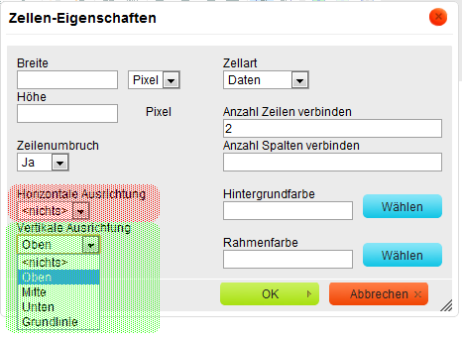

Abbildung 71 Zelleneigenschaften

Unten links (grün) haben Sie nun die Möglichkeit die Vertikale Ausrichtung des Textes zu ändern. In diesem Fall haben wir „Oben“ gewählt. Aber auch die Horizontale Ausrichtung ist hier konfigurierbar (rot).

Sie können in diesem Dialog auch Farben und Maße für die einzelne Zelle konfigurieren. Spielen Sie auch hier etwas mit den verschiedenen Werten bis Ihnen das Ergebnis zusagt. So würde unsere Tabelle nun aussehen wenn diese dann aufgerufen wird:  
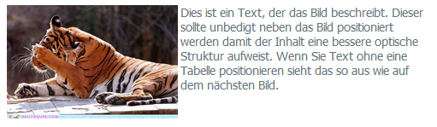

Abbildung 72 Das Ergebnis

### 6.3.2 Bearbeiten der Tabellenstruktur

Wenn Sie eine Tabelle angelegt haben und bereits mit Inhalt gefüllt haben und nun weitere Zellen hinzufügen wollen können Sie das Recht einfach über das Rechte-Maustaste-Menü machen. (Auch Kontextmenü genannt)

Nun können Sie Spalten und Zeilen zu der Tabelle hinzufügen. Siehe das Beispiel in Abbildung 73 wo eine neue Spalte hinzugefügt wurde:

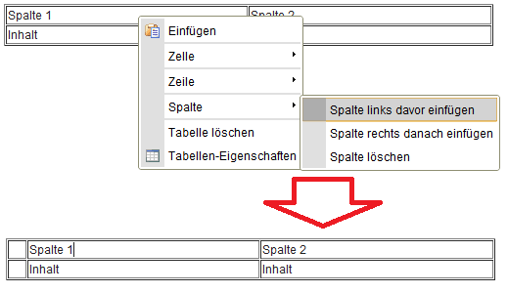

Abbildung 73 Eine neue Spalte wurde links hinzugefügt

|  |  |
| --- | --- |
| Wichtig! |  |
| Bedenken Sie, dass die neue Spalte/Zeile immer abhängig davon ist auf welche Zelle Sie mit der rechten Maustaste geklickt haben. |

Sie können auch Zellen miteinander verbinden, dies funktioniert genauso wie das Erweitern, mit einem Rechtsklick:

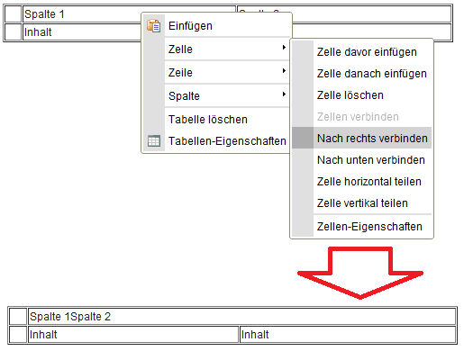

Abbildung 74 Zellen verbinden

Alle weiteren Funktionen laufen nach demselben Muster ab. Auch hier gilt: probieren Sie alles einmal aus um ein Gefühl für diese Funktionen zu erhalten.

## 6.4 Links erstellen

Sie können auch Links in Ihre Seite einbauen. Um einen Link zu erstellen markieren Sie ein Wort oder eine Textpassage mit der Maus und klicken Sie auf die Link-Schaltfläche .

### 6.4.1 Einen gewöhnlichen Link ins Internet erstellen

Markieren Sie ein Wort oder eine Textpassage und Klicken Sie die Link-Schaltfläche .

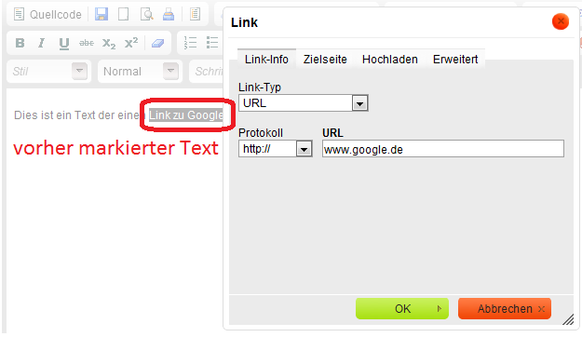

Abbildung 75 Link ins Web einfügen

In dem „Link“-Dialog geben Sie nun unter dem Feld „URL“ die Zieladresse für den Link ein. In diesem Beispiel ist es [www.google.de](http://www.google.de) Bitte beachten Sie, dass als „Link-Typ“ „URL“ gewählt sein muss.

Klicken Sie nun „OK“ um den Link zu übernehmen.

### 6.4.2 Einen Link auf eine Datei erstellen.

Sie können auch einen Link auf eine Datei erstellen, die Sie hochladen können, z.B. eine Visitenkarte die Sie den Besuchern zum Download anbieten möchten.

Markieren Sie ein Wort oder eine Textpassage, die Sie zum Link machen möchten und Klicken Sie die Link-Schaltfläche .

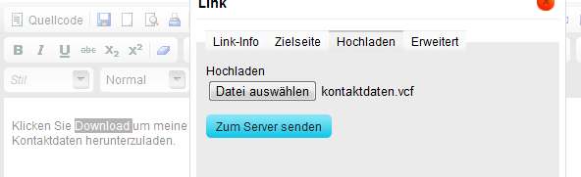

Abbildung 76 Datei hochladen und verlinken

Klicken Sie nun oben auf „Hochladen“ und wählen Sie die Datei aus, die Sie den Besuchern zum Download anbieten möchten.

Klicken Sie anschließend auf „Zum Server senden“ und bestätigen dann nochmal mit „OK“.

Nun ist der Link auf Ihrer Seite eingefügt und wenn ein Besucher darauf klickt, beginnt der Download der Datei.

### 6.4.3 Links auf eigene Seiten erstellen

### 6.4.4 Links bearbeiten und entfernen

# Interaktive Seiten

In diesem Kapitel lernen Sie wie Sie interaktive Seiten erstellen können. Interaktive Seiten sind Seiten, die den Besucher Steuerelemente zur Verfügung stellen. Ein Beispiel dafür wäre die Kontakt-Seite, diese stellt dem Besucher ein Formular zur Verfügung dass er ausfüllen und absenden kann.

# Begriffsklärung

|  |  |
| --- | --- |
| **Begriff** | **Erklärung** |
| URL | Eine URL (Uniform Resource Locator) bezeichnet den Speicherort für eine Datei, eines Servers oder eines anderen Digitalen Mediums. Beispiel für eine URL: <http://www.google.de> |
| Backup | Ein Backup ist eine Sicherung von Daten um Datenverlust bei z.B. Neuinstallation zu vermeiden |
| Browser | Das Programm mit dem Sie im Internet surfen. Beispiel: Internet Explorer, Safari, FireFox, Chrom |
| Verbotene Sonderzeichen | Folgende Zeichen gelten als verbotene Sonderzeichen: - Umlaute (ä, ö, ü) - Fremdsprachenbuchstaben (ê, è, ì, usw... ) - Sonderzeichen ($, %, &, /, <, }, usw…) - Leerzeichen Das einzige erlaubte Sonderzeichen ist der Unterstrich ( _ ) Zugelassen sind alle deutschen Buchstaben und Zahlen |
| WYSIWYG Editor | Steht für What You See Is What You Get Editor. Was du Siehst ist was du bekommst. Bedeutet, dass der Editor eine Livevorschau des Inhalts bietet den man bearbeitet. |
| Screenshot | Ein Bereich des Bildschirms als Grafik festgehalten. Umgangssprachlich „ein Foto von dem angezeigten Bild“ |
| Kontextmenü | Das Menü, das auftaucht wenn Sie die rechte Maustaste klicken |

Tabelle 11 Erklärung fremder Begriffe

Abbildung 1 Bereiche der Webseite 8

Abbildung 2 Hauptmenü nach der Installation 8

Abbildung 3 Beispiel für einen Link 9

Abbildung 4 Loginmaske 9

Abbildung 5 Vergessenes Passwort wiederherstellen 10

Abbildung 6 Fehler beim Login 11

Abbildung 7 Administrationsoberfläche 12

Abbildung 8 Blogübersicht 13

Abbildung 9 Neuen Blog anlegen 13

Abbildung 10 Blogübersicht mit Inhalt 14

Abbildung 11 Blogbereiche 14

Abbildung 12 Übersicht der Artikel / Beiträge eines Blogs 15

Abbildung 13 Neuen Artikel anlegen 15

Abbildung 14 Artikel bearbeiten 16

Abbildung 15 Artikel veröffentlichen 17

Abbildung 16 Blog mit einem Artikel 17

Abbildung 17 Aufgeklappter Artikel 18

Abbildung 18 Übersicht der Blogbeiträge 18

Abbildung 19 Aktionen für Blogbeiträge 18

Abbildung 20 Übersicht aller Blogs 19

Abbildung 21 Übersicht der Seiten 20

Abbildung 22 Neue Seite anlegen 21

Abbildung 23 Neue Seite angelegt 21

Abbildung 24 Seite bearbeiten 22

Abbildung 25 Seiten ohne Menüeintrag 23

Abbildung 26 Adresse der Seite ohne Menüeintrag 24

Abbildung 27 Übersicht statischer Seiten 25

Abbildung 28 Anordnung des Menüs verändern 26

Abbildung 29 Übersicht aller Benutzer 26

Abbildung 30 Neuen Benutzer anlegen 27

Abbildung 31 Benutzerpasswort ändern 28

Abbildung 32 Neues Passwort eingeben 29

Abbildung 33 Benutzer löschen 29

Abbildung 34 Übersicht verfügbarer Galerien 30

Abbildung 35 Neue Galerie anlegen 30

Abbildung 36 Neue Galerie erfolgreich angelegt 31

Abbildung 37 Verbindung zum FTP Server 32

Abbildung 38 Wechseln in das Galerieverzeichnis 32

Abbildung 39 Ordner für die Galerie erstellen 33

Abbildung 40 Bilder erfolgreich hochgeladen 34

Abbildung 41 Schlüsselübersicht 34

Abbildung 42 Neuen Schlüssel anlegen 35

Abbildung 43 Schlüsselübersicht mit Schlüsseln 36

Abbildung 44 Galerie ohne Schlüssel 36

Abbildung 45 Schlüssel erfolgreich zur Galerie hinzugefügt 36

Abbildung 46 Galerie einsehen als Administrator 37

Abbildung 47 Galerie einsehen als normaler Besucher 38

Abbildung 48 Zugang zur Galerie war erfolgreich 38

Abbildung 49 Fehler beim Aufruf der Galerie 39

Abbildung 50 Neue Benachrichtigungen liegen vor 40

Abbildung 51 Inhalt einer Benachrichtigung 41

Abbildung 52 Beantwortung einer Benachrichtigung 42

Tabelle 1 Bereiche der Webseite 9

Tabelle 2 Öffentliche und private Bereiche 10

Tabelle 3 Bereiche der Administration 12

Tabelle 4 Blog erstellen Felder 15

Tabelle 5 Neuen Artikel anlegen Felder 17

Tabelle 6 Artikel Bearbeiten Felder 18

Tabelle 7 Blogverwaltung 20

Tabelle 8 Übersicht vorhandener Seiten 21

Tabelle 9 Felder Schlüssel anlegen 36